CENTRO PAULA SOUZA

ETEC Prof.ª MARIA CRISTINA MEDEIROS

Técnico em Informática para Internet Integrado ao Ensino Médio

Ana Carolyny Thomazini de Andrade

Bianca Letícia Floriano da Silva

Emanuela de Almeida Silva

Isabelle Ferreira Damacena

JOBEI

Ribeirão Pires

2021

Ana Carolyny Thomazini de Andrade

Bianca Letícia Floriano da Silva

Emanuela de Almeida Silva

Isabelle Ferreira Damacena

JOBEI

Trabalho de Conclusão de Curso apresentado ao Curso Técnico em Informática para Internet Integrado ao Ensino Médio da ETEC Prof. Maria Cristina Medeiros, orientado pela Prof. Cíntia Maria de Araújo Pinho, como requisito para obtenção do título de técnico em Informática para Internet.

Ribeirão Pires

2021

AGRADECIMENTOS

Agradecemos aos membros do grupo, que se empenharam para tornar este projeto possível e se envolveram fortemente no desenvolvimento deste ao longo do ano, agradecemos também aos nossos familiares e amigos, pelo apoio e pela presença, nos motivando e nos fazendo evoluir com mais confiança.

Muito obrigada.

“Grandes coisas são feitas por uma série de pequenas coisas reunidas. ”

Vincent Van Gogh

RESUMO

Segundo o IBGE, o Brasil contempla cerca de 24 milhões de trabalhadores autônomos; totalizando 12% da população brasileira atualmente. No ano de 2019 e 2020 o mundo passou pela pandemia de Covid-19, resultando no aumento do desemprego no país, de forma que aproximadamente 14,4 milhões de pessoas estão sem trabalho em nosso território. (IBGE, 2020). Por conta de tais estatísticas, a equipe desenvolveu o projeto JOBEI, uma plataforma contemporânea de auxílio a trabalhadores autônomos desenvolvida com auxílio das Metodologias Ágeis juntamente com as etapas do Design Thinking, pesquisas bibliográficas e qualitativas, linguagens de programação como PHP, HTML, JavaScript e SQL, entre outras ferramentas. Entre os objetivos do projeto estão: divulgar profissionais autônomos e liberais, incentivar o desenvolvimento do comércio local, aproximar e trazer clientes a esses trabalhadores e facilitar a localização de profissionais da área desejada pelo cliente, com base nisto, são esperados como resultados a curto e longo prazo a maior visibilidade destes autônomos e pequenas empresas no mercado de trabalho, além da facilitação do acesso a serviços de qualidade e de confiança nas proximidades, estimulando a economia local do Grande ABC.

Palavras chaves: Brasil, autônomos, comércio local, plataforma, profissionais.

ABSTRACT

Acording to IBGE, Brasil has around 24 million self-employed workers; totaling 12% of the current Brazilian population. In 2019 and 2020, the world went through the Covid-19 pandemic, resulting in an increase in unemployment in the country, so that 14.4 million people are unemployed in our territory. (IBGE, 2020). Because of these statistics, the team developed the JOBEI Project, a contemporary plataform to help self-employed workers, developed with the help of Agile Methodologies along with the stages of Design Thinking, bibliographic and qualitative research, programming languages such as PHP, HTML, JavaScript and SQL, among other tools. Among the project's objectives are: to promote self-employed and self-employed professionals, encourage the development of local commerce, bring clients closer and bring these workers together and facilitate the location of professionals in the area desired by the client, based on this, they are expected as short and in the long term, the greater visibility of these self-employed and small companies in the labor market, in addition to facilitating access to quality and reliable services in the vicinity, stimulating the local economy of the Greater ABC region.

Keywords: Brazil, self-employed, local commerce, plataforms, professionals.

ÍNDICE DE ILUSTRAÇÕES

FIGURAS

Figura 1: Persona 26

Figura 2: Mapa da Atores 32

Figura 3: Golden Circle 33

Figura 4: Diagrama de Caso de Uso - Usuários 43

Figura 5: Diagrama de Caso de Uso - Profissionais Autônomos 44

Figura 6: Diagrama de Caso de Uso - Administradores 44

Figura 7: Modelo Conceitual (DER) 46

Figura 8: Modelo Lógico (MER) 46

Figura 9: Landing-Page 47

Figura 10: Landing-Page - Sobre a Jobei 48

Figura 11: Landing-Page - Explore 48

Figura 12: Landing-Page - Planos 49

Figura 13: Landing-Page - Contato 49

Figura 14: Tela de Login 50

Figura 15: Tela de Cadastro 50

Figura 16: Tela de Cadastro - Informações Básicas 51

Figura 17: Tela de Cadastro - Informações Pessoais 51

Figura 18: Tela de Cadastro - Informações de Contato 52

Figura 19: Tela de Cadastro - Confirmação 52

Figura 20: Tela para Recuperação de Senha I 53

Figura 21: Tela para Recuperação de Senha II 53

Figura 22: Tela do Feed 54

Figura 23: Tela do Produto/Postagem 55

Figura 24: Tela Principal para Autônomos 56

Figura 25: Tela de Perfil: Linha do Tempo 57

Figura 26: Tela de Perfil: Postagens 57

Figura 27: Tela de Perfil: Configurações de Contato 58

Figura 28: Modal para Criar Publicação 59

Figura 29: Modal para Criar Divulgação 60

Figura 30: Tela Principal para Administradores 61

Figura 31: Tela de Moderação de Regiões 62

Figura 32: Tela de Moderação de Publicações 63

GRÁFICOS

Gráfico 1: Idade 19

Gráfico 2: Gênero 20

Gráfico 3: Cidade 20

Gráfico 4: Você trabalha? 21

Gráfico 5: Você trabalha ou conhece alguém que trabalha como autônomo? 21

Gráfico 6: Área de atuação do autônomo 22

Gráfico 7: Com que frequência você compra desta pessoa? 22

Gráfico 8: Uso de outras plataformas de divulgação 23

Gráfico 9: Plataformas utilizadas 23

Gráfico 10: Frequência na compra de produtos de autônomos e/ou pequenas empresas 24

Gráfico 11: Aprovação do aplicativo 24

Gráfico 12: Receita 37

Gráfico 13: Recursos Necessários 38

Gráfico 14: Estrutura de Custos 39

QUADROS

Quadro 1: Caderno de Sensibilidade 18

Quadro 2: Opiniões e Sugestões 24

Quadro 3: Diagrama de Afinidades 27

Quadro 4: Mapa de Empatia 28

Quadro 5: Jornada do Usuário 29

Quadro 6: Cardápio de Ideias 34

Quadro 7: Canvas 35

Quadro 8: Mapa do Site para Usuários 41

Quadro 9: Mapa do Site para Profissionais 42

Quadro 10: Mapa do Site para Administradores 42

TABELAS

Tabela 1: Investimentos Fixos 68

Tabela 2: Capital de Giro (6 meses) 68

Tabela 3: Investimentos Pré-Operacionais 69

Tabela 4: Investimento Total 69

Tabela 5: Estimativa de Público-alvo 69

Tabela 6: Estimativa de Faturamento Mensal 70

Tabela 7: Custos Mensais 70

Tabela 8: Estimativa dos Custos de Comercialização 71

Tabela 9: Estimativa dos Custos Fixos Operacionais Mensais 71

Tabela 10: Demonstrativo dos Resultados 72

Tabela 11: Resumo dos Resultados 73

SUMÁRIO

1 INTRODUÇÃO 14

1.1 Problemática 14

1.2 Justificativa 15

1.3 Objetivos Gerais 16

1.3.1 Objetivos Específicos 16

1.4 Metodologias 16

1.5 Resultados Esperados 16

2 IMERSÃO 18

2.1 Caderno de Sensibilidade 18

2.2 Resultados Gráficos das Pesquisas e Entrevistas 19

2.3 Conclusão da Pesquisa 25

3 ANÁLISE E SÍNTESE 26

3.1 Definição da Persona/Sentimento do Público-alvo 26

3.2 Diagrama de Afinidades 27

3.3 Mapa de Empatia 28

3.4 Jornada do Usuário 29

3.5 Problema Central do Projeto 29

4 IDEAÇÃO 31

4.1 Brainstorming 31

4.2 Mapa de Atores 31

4.3 Golden Circle 32

4.4 Cardápio de Ideias 33

4.5 Critérios para o Desenvolvimento do Projeto 34

5 ASPECTOS ESTRATÉGICOS 35

5.1 CANVAS 35

5.1.1 Público-alvo 36

5.1.2 Proposta de Valor 36

5.1.3 Canais de Comunicação 36

5.1.4 Relacionamento com o Cliente 36

5.1.5 Fonte de Receitas 36

5.1.6 Recursos Necessários 37

5.1.7 Principais Atividades 38

5.1.8 Parceiros 38

5.1.9 Estrutura de Custos 39

6 PRÓTOTIPO 40

6.1 Recursos Necessários 40

6.2 Mapa do Site 40

6.2.1 Mapa do Site Para Usuários 41

6.2.2 Mapa do Site Para Profissionais 41

6.2.3 Mapa do Site Para Administradores 42

6.3 Caso de Uso 43

6.3.1 Caso de Uso para Usuários 43

6.3.2 Caso de Uso para Profissionais 44

6.3.3 Caso de Uso para Administradores 44

6.4 Modelagem de Dados 45

6.4.1 Modelo Conceitual 45

6.4.2 Modelo Lógico 46

6.5 Telas 47

6.5.1 Telas para Usuários 49

6.5.2 Telas para Profissionais 55

6.5.3 Telas para Administradores 60

7 CONCLUSÃO 64

BIBLIOGRAFIA 65

APÊNDICE A – PLANEJAMENTO FINANCEIRO 68

APÊNDICE B – TERMOS DE USO E POLÍTICA DE PRIVACIDADE 74

# INTRODUÇÃO

Durante a crise econômica ocasionada pela pandemia da covid-19, que se iniciou em 2020, os trabalhadores autônomos foram extremamente prejudicados, assim como os demais trabalhadores que perderam seus empregos e consequentemente suas principais fontes de renda. Com seus comércios fechados e o distanciamento social, muitos precisaram dar adeus ao seu sonho de ter um negócio próprio. Mesmo após a reabertura dos comércios, muitos empreendedores não conseguiram recuperar a perda de faturamento do ano de 2020. (G1, 2021)

Segundo a pesquisa do Serasa, houve um grande crescimento no número de MEIs (microempreendedores individuais) durante 2020 e início de 2021, em decorrência das vendas on-line. Este aumento de 9% demonstrou o potencial dessa área, já que em 2017 apenas 2,7% dos MEIs haviam apresentado progresso. (Agência Brasil, 2021). Existem muitos trabalhadores no mercado, eles só precisam ser enxergados pelos clientes certos.

Além de sofrer com os impactos negativos da pandemia, os microempreendedores que vivem no ABC Paulista ainda precisam enfrentar a falta de visibilidade em suas cidades. Por muitas vezes os moradores não conhecem estes trabalhadores e optam por contratar ou comprar serviços de grandes marcas, sendo que há vários pequenos negócios que podem oferecer tal serviço com qualidade, dedicação e agilidade, já que se encontra na mesma cidade (Jornal Contábil, 2021).

O projeto Jobei concederia o reconhecimento que os empreendedores merecem, através da divulgação dentro da plataforma. Nosso principal objetivo é incentivar o comércio local e auxiliar o crescimento econômico dos trabalhadores autônomos, assim resgatando o sonho empreendedor destas pessoas.

## Problemática

Os empreendedores e donos de microempresas sofreram inúmeros impactos negativos com a pandemia da covid-19, um deles foi a falta de visibilidade, o que gerou a queda na venda de produtos. Houve um crescimento de 62% na procura destes profissionais por meio da internet, porém as pessoas possuem dificuldade em encontrar de forma prática os serviços que precisam. (G1, 2020)

Muitos trabalhadores não possuem os seus serviços expostos na internet e isso os impossibilita de obterem contato com novos clientes e ampliarem o seu público. Em cidades, como as do Grande ABC Paulista, essa questão é ainda mais delicada, pois não há um serviço especializado na região; ou seja, muitos talentos não estão sendo encontrados porque há uma carência de uma plataforma que auxilie esta busca e que proporcione reconhecimento para o trabalhador. Para que um profissional seja reconhecido, ele precisa ser visto. (RME- Rede Mulher Empreendedora, 2019)

Os empreendedores locais não têm alcançado a sua meta de renda mensal, por conta da queda na venda dos seus serviços; já que esse tipo de comércio não é estimulado no ambiente virtual. É necessária uma revolução no universo empreendedor, pois estas pessoas merecem ter o seu trabalho em um lugar de destaque e que possua uma valorização econômica. (Empreendedor- Negócios & Gestão, 2016).

## Justificativa

Tendo em vista as situações citadas anteriormente, a plataforma Jobei auxiliará os trabalhadores a progredirem com o seu negócio, da mesma forma que facilitará a busca por estes serviços; assim os clientes não precisam gastar horas procurando um profissional, já que o site reunirá, em um só lugar, os principais comércios locais.

Dentro do site, haverá um local com os feedbacks dos clientes; algo que é essencial para o crescimento de qualquer empresa, pois além de apontar possíveis falhas (que serão aperfeiçoadas futuramente), também podem servir como divulgação daquele serviço. (Infoq, 2010)

Através das parcerias entre autônomos, haverá maiores inovações nos produtos e benefícios para os clientes. Além de agregar conhecimento com os parceiros, os usuários trabalhadores também promoverão a sua marca simultaneamente. (Design Bárbaro, 2016)

De acordo com as pesquisas de campo realizadas pela equipe Jobei, a maior parte do público usaria uma plataforma como a que foi apresentada e acredita que ela teria um impacto positivo em seus negócios.

## Objetivos Gerais

O projeto visa desenvolver uma plataforma que permita ao usuário encontrar e contatar trabalhadores autônomos e informais em sua localidade, o objetivo do projeto é estimular o desenvolvimento do comércio local.

### Objetivos Específicos

São objetivos específicos:

* Divulgar profissionais autônomos e liberais;
* Incentivar o desenvolvimento do comércio local;
* Aproximar e trazer clientes a esses trabalhadores;
* Facilitar a localização de profissionais da área desejada pelo cliente.

## Metodologias

Este projeto foi construído com base na abordagem Design Thinking, cujo foco principal são as necessidades dos usuários, e em algumas de suas metodologias para facilitar a organização e desenvolvimento do projeto.

Inicialmente foram realizadas pesquisas bibliográficas em diversos portais e artigos para sustentar a ideia do projeto, posteriormente houve a confecção de pesquisas qualitativas por meio de questionários online com o público geral, a fim de reafirmar a ideia, definir os objetivos e funcionalidades da plataforma a ser desenvolvida e identificar, dentro do alcance da equipe, o público em potencial.

A plataforma foi desenvolvida com os editores de código Sublime e Visual Studio Code, o banco de dados foi produzido em o MySQL com o auxílio de um host local, segundo os critérios definidos na fase de ideação do Design Thinking.

## Resultados Esperados

Espera-se que através deste projeto, pequenas empresas e trabalhadores autônomos ganhem maior visibilidade no mercado de trabalho, além de facilitar o acesso a serviços de qualidade e de confiança.

É previsto que a plataforma Jobei traga praticidade e gere progresso na economia do Grande ABC Paulista, de fato um novo tempo para a área comercial. É oferecido por meio de nosso projeto um site seguro, atual, acessível e de fácil compreensão para amparar empreendedores e seus potenciais clientes.

# IMERSÃO

A Imersão é a primeira etapa do Design Thinking, é a etapa de “descoberta”, onde a equipe de projeto se aproxima do contexto do problema que deseja resolver sob diversas perspectivas e pontos de vista. Esta etapa pode ser dividida em duas partes: a imersão preliminar, onde são feitas pesquisas exploratórias, e a imersão em profundidade, onde são feitas identificadas necessidades e oportunidades por meio de pesquisas mais elaboradas. (Portal MJV Innovation, 2015),

## Caderno de Sensibilidade

Segundo o Portal MJV Innovation (2016), os cadernos de sensibilidade são utilizados como uma forma de obter informações sobre as pessoas e seus universos, possibilitando a coleta de dados do usuário com o mínimo de interferência sobre suas ações, ou quando a questão investigada se desenrola de forma intermitente ou dentro de um longo período, permitindo ao próprio usuário relatar suas atividades, no contexto de seu cotidiano.

Quadro 1: Caderno de Sensibilidade

|  |  |
| --- | --- |
| **Situação** | **Reação** |
| Profissionais autônomos e informais possuem visibilidade no mercado de trabalho? |  |
| O comércio local é desenvolvido e a população é estimulada a consumi-lo? |  |
| Os trabalhadores autônomos fazem divulgações na internet? |  |
| Facilidade em encontrar novos clientes ou ampliar seu público? |  |
| Dificuldade em encontrar profissionais da área desejada na região em que o cliente vive? |  |
| Alcançou a meta de vendas mensal com a público que possui? |  |
| Uma plataforma de divulgação facilita a busca por pessoas que trabalham em diversas áreas? |  |
| A divulgação de trabalhos anteriores e o feedback atrairá novos clientes? |  |
| São possíveis parcerias entre os trabalhadores autônomos? |  |

Fonte: Autoria própria, 2021

O caderno de sensibilidade foi feito com base nos problemas e questionamentos do públicos-alvo, simulando uma reação (feliz ou triste) em relação a situação proposta que neste caso envolve as dores de trabalhadores autônomos ou informais e clientes

## Resultados Gráficos das Pesquisas e Entrevistas

A pesquisa de campo foi realizada online por intermédio do Google Forms (Formulários do Google) para auxiliar na validação da ideia do projeto e definição do público-alvo, o formulário foi divulgado nas redes sociais durante fevereiro e maio de 2021. Ao longo do desenvolvimento do projeto obtivemos 146 respostas.

Gráfico 1: Idade

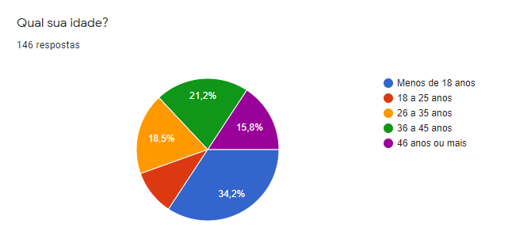

Fonte: Autoria própria, 2021

Gráfico 2: Gênero

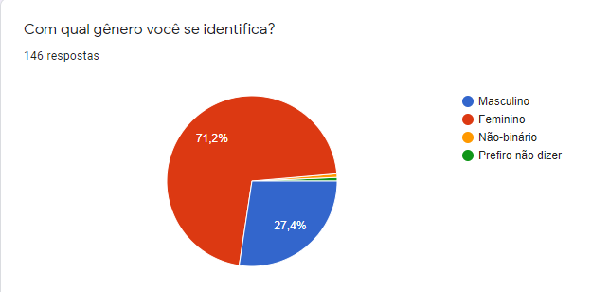

Fonte: Autoria própria, 2021

Gráfico 3: Cidade

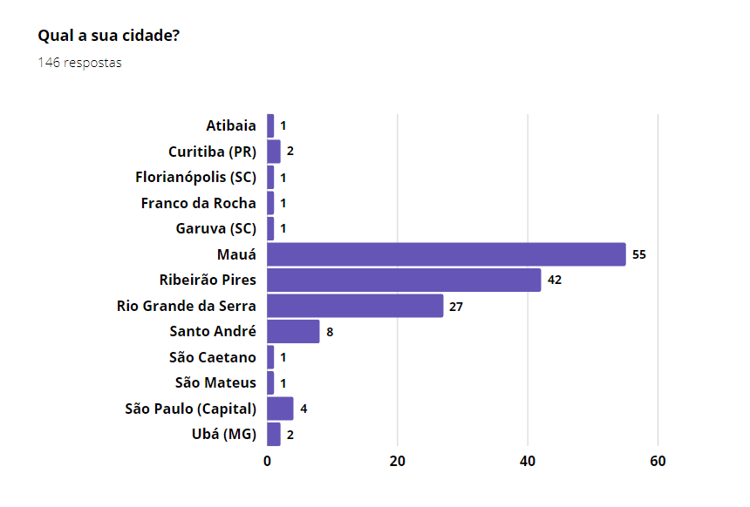

Fonte: Autoria própria, 2021

Gráfico 4: Você trabalha?

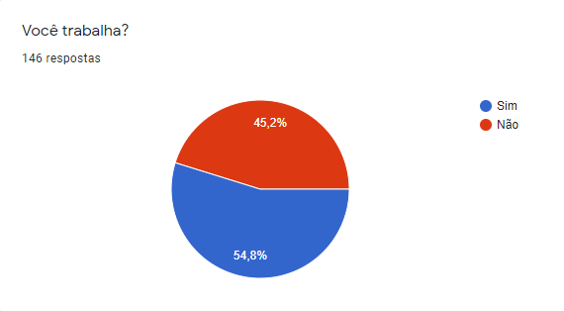

Fonte: Autoria própria, 2021

Gráfico 5: Você trabalha ou conhece alguém que trabalha como autônomo?

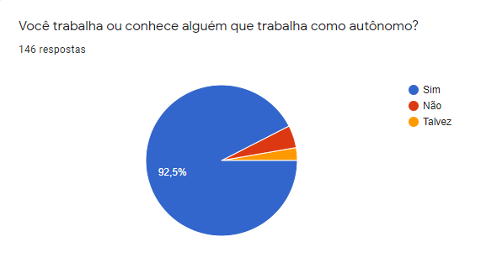

Fonte: Autoria própria, 2021

Gráfico 6: Área de atuação do autônomo

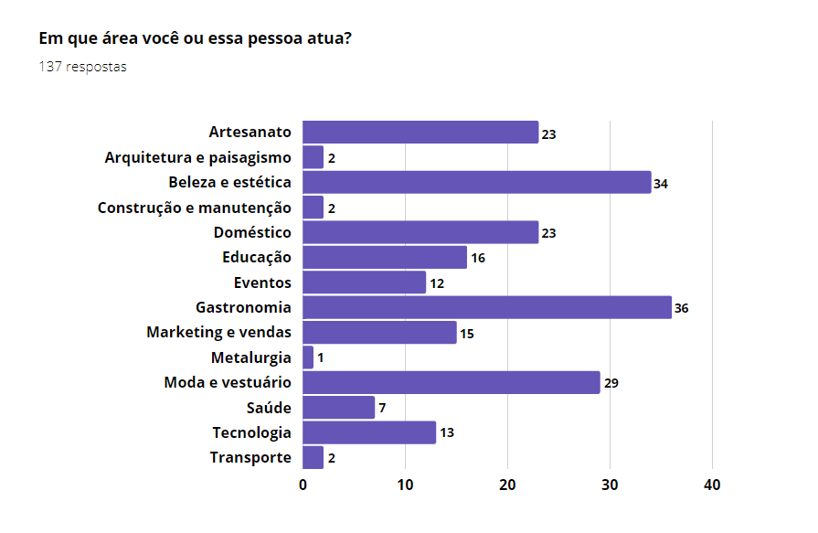

Fonte: Autoria própria, 2021

Gráfico 7: Com que frequência você compra desta pessoa?

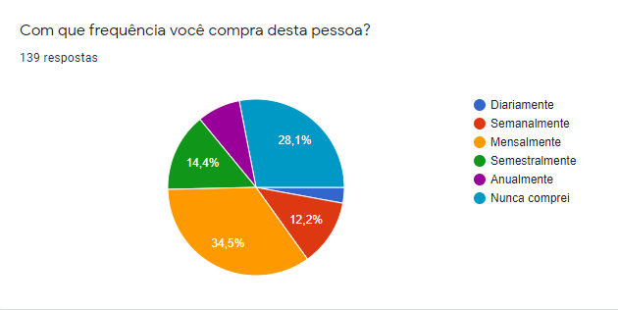

Fonte: Autoria própria, 2021

Gráfico 8: Uso de outras plataformas de divulgação

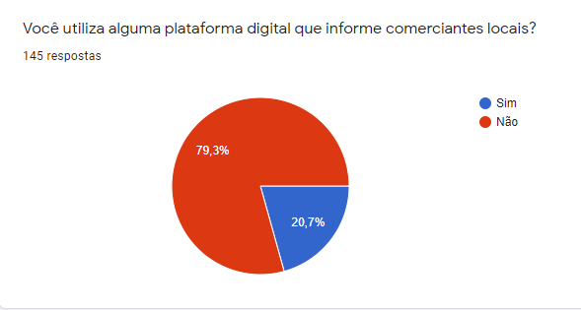

Fonte: Autoria própria, 2021

Gráfico 9: Plataformas utilizadas

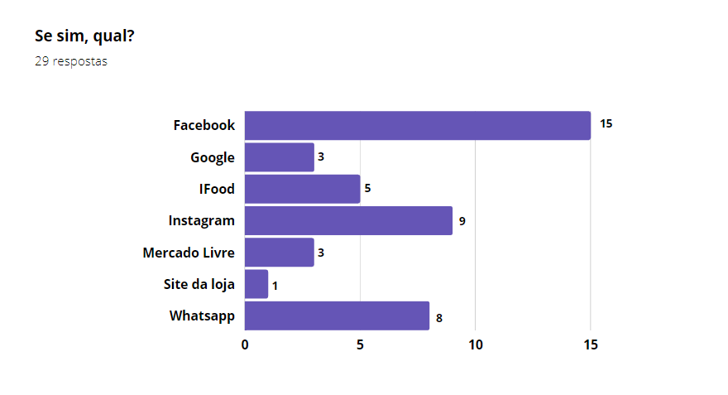

Fonte: Autoria própria, 2021

Gráfico 10: Frequência na compra de produtos de autônomos e/ou pequenas empresas

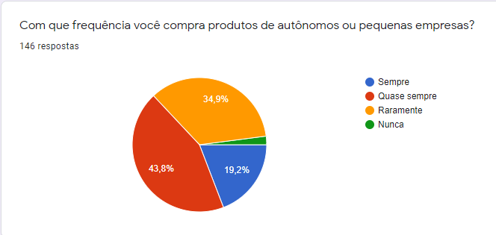

Fonte: Autoria própria, 2021

Gráfico 11: Aprovação do aplicativo

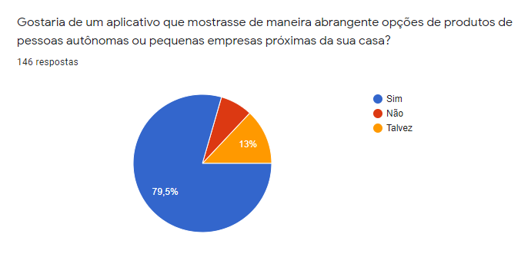Fonte: Autoria própria, 2021

Quadro 2: Opiniões e Sugestões

|  |  |
| --- | --- |
| **Opiniões** | **Sugestões** |
| Acredito que seria um app muito útil, pois ajudaria tanto os trabalhadores autônomos que buscam divulgar seus trabalhos, quanto os compradores, por mais que não comprem muitos produtos autônomos acredito que esse app iria polpar muito tempo. | Seria bom ter o local da pequena empresa, o telefone ou WhatsApp e informações sobre os produtos fornecidos pela loja. |
| Achei muito interessante, minha mãe é costureira e estava procurando por algum app para anunciar seus trabalhos, seria muito interessante algo assim pois ajudaria ela e outros autônomos. | Plataforma digital que filtre por departamento e dados dos produtos, por exemplo: foto, tamanho, peso, forma de pagamento etc., facilitando a escolha do produto. |
| Muito bom, sabendo que hoje tem muito trabalho informal e que não é divulgado, trabalhando juntos com a divulgação acabamos ajudando e nos beneficiando também. | Aplicativo que contemplasse todas as modalidades do comércio separados por segmento mercadológico. |
| Seria muito bom para facilitar e muito cômodo para não precisar ficar saindo ou procurando as coisas. | Acredito que poderia ser feito um fórum ou integração com grupos de compra e venda no Facebook |
| Interessante, é muito importante valorizarmos o pequeno empreendedor. | Poderia mostrar não só próximo a minha casa, mas de todo o país, seria uma divulgação em massa. |

Fonte: Autoria própria, 2021

## Conclusão da Pesquisa

Através dos dados obtidos pela análise dos gráficos da pesquisa de campo conclui-se que a plataforma é viável, visto que houve respostas favoráveis as propostas da Jobei, pois 92,5% dos entrevistados conhecem ou mantêm contato com algum trabalhador autônomo e cerca de 79,3% não utiliza nenhuma plataforma que localize autônomos e pequenas empresas ou informe sobre seus trabalhos, embora 79,5% dos entrevistados tenham mostrado interesse em um aplicativo de divulgação de produtos de pessoas autônomas ou pequenas empresas próximas a localidade em que vivem.

Ao analisar o perfil dos entrevistados, nota-se que cerca de 55,5% deles possui mais de 26 anos, onde pouco mais da metade (54,8%) possui algum emprego atualmente, sendo este um público majoritariamente feminino (71,2%) localizado principalmente na Região do Grande ABC Paulista que busca mensal e semanalmente serviços de autônomos que atuam principalmente na gastronomia, beleza, estética, moda, vestuário, serviços domésticos e artesanato.

# ANÁLISE E SÍNTESE

A segunda etapa do Design Thinking recebe o nome de Análise, pois é a etapa de sintetização, onde os dados coletados são organizados para a identificação de padrões, possibilitando a compreensão do problema em sua essência. É nesta fase que se torna possível entender com clareza em qual cenário o projeto está inserido. (Portal MJV Innovation, 2018).

## Definição da Persona/Sentimento do Público-alvo

Segundo Vitor Peçanha, cofundador da empresa de marketing Rock Content, a persona é uma ferramenta de segmentação de mercado criada em 1983 por Alan Cooper que consiste em um personagem fictício representando o cliente ideal de um negócio, baseado em dados e características reais, como comportamento, dados demográficos, desafios e objetivos, de forma que crie um perfil que sintetize as principais características dos clientes para a marca criação de estratégias alinhadas as demandas do público-alvo.

Figura 1: Persona

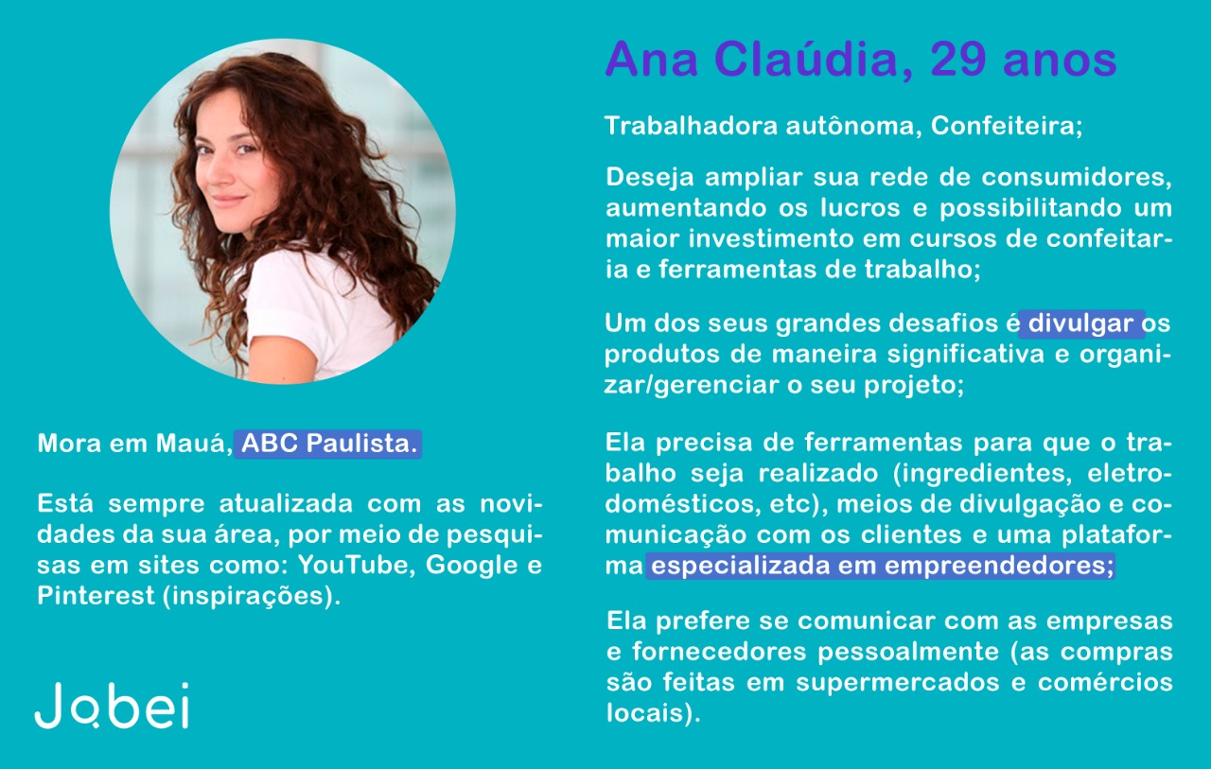

Fonte: Autoria própria, 2021

Para melhor entendimento da persona e do sentimento do público-alvo do projeto, observa-se o exemplo da Ana Cláudia, que trabalha como autônoma vendendo doces nas ruas em frente a locais movimentados, ela deseja ampliar sua rede de consumidores para com o aumento no lucro investir em cursos de confeitaria. Ela tem dificuldade em divulgar o trabalho, pois não possui a visibilidade desejada apenas com páginas em redes sociais e a divulgação verbal por clientes regulares.

Assim como Ana Cláudia, muitos autônomos não alcançam a visibilidade desejada devido a pouca divulgação e, em alguns casos, à dificuldade em organizar e gerenciar o próprio trabalho. A plataforma da Jobei visa auxiliar no aumento da visibilidade desses profissionais através da divulgação regional, que além de prover visibilidade aos autônomos também cooperará para o comércio e economia locais.

## Diagrama de Afinidades

O Diagrama de Afinidades é uma forma de organização e compreensão dos problemas, necessidades, incidências e soluções destes após a pesquisa de campo, gerando um diagrama que contém as ideias mais relevantes do tema trabalhado, contribuindo na criação das ferramentas utilizadas na fase de Ideação. (Portal MJV Innovation, 2016).

Quadro 3: Diagrama de Afinidades

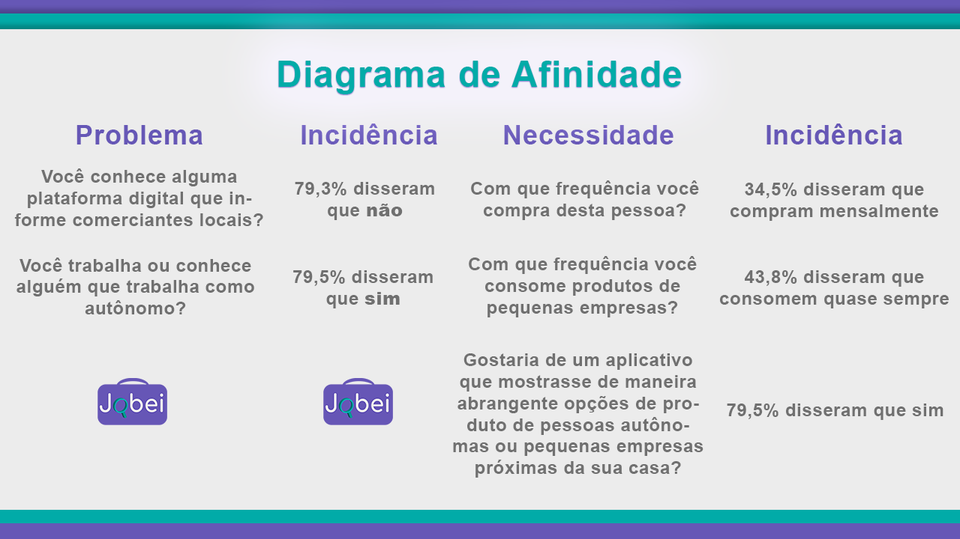

Fonte: Autoria própria, 2021

## Mapa de Empatia

Empatia diz respeito a capacidade de se colocar no lugar do outro, compreendendo o sentimento ou reação da outra pessoa imaginando-se nas mesmas circunstâncias e/ou contexto. Exercitar a empatia possibilita melhorar as relações, pois melhora o entendimento sobre o outro e diminui os embates. (Rock Content, 2019)

O mapa de empatia é uma ferramenta visual do Design Thinking responsável por conectar o projeto ao público-alvo, pois torna possível o entendimento de todas as necessidades do cliente e permite ao projeto visualizar o problema em questão através da ótica do usuário.

Esta ferramenta de gestão permite ao projeto obter um nível mais profundo de compreensão da persona do cliente, mostrando de forma clara o que a persona pensa, sente, vê, ouve, fala e faz, de forma que o direcionamento e desenvolvimento da plataforma ocorra de forma mais eficaz.

Quadro 4: Mapa de Empatia

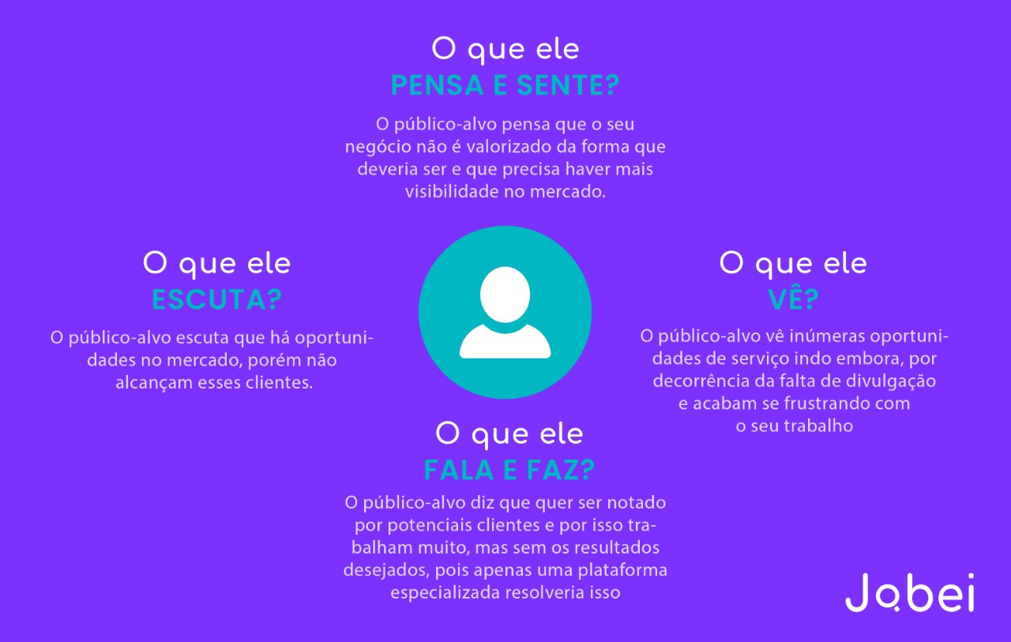

Fonte: Autoria própria, 2021

Após uma análise aprofundada da pesquisa de campo, a equipe buscou conhecer melhor o processo de criação dos “Mapas de Empatia”, com o objetivo de introduzir um conteúdo que transmita os sentimentos do usuário em relação ao mercado empreendedor.

## Jornada do Usuário

A jornada do usuário em UX é a compreensão de todas as fases de interação que o cliente final tem com um produto ou serviço, ou seja, realiza-se o mapeamento detalhado de todo contato e experiência possível que o usuário poderá ter durante a utilização do que está sendo proposto. (Escola de Design Thinking, 2020)

O mapeamento da jornada do usuário auxilia no entendimento da relação do cliente com um produto ou serviço específico. O usuário passa por um percurso, itinerário, desde a pesquisa do produto até a sua aquisição e uso.

Quadro 5: Jornada do Usuário

|  |  |  |  |
| --- | --- | --- | --- |
| **Evidências físicas** | **Ações do usuário** | **Ações de bastidores** | **Sistemas de apoio** |
| Falta de reconhecimento do empreendedorismo local | Cadastro de profissionais no site | Parceria com os empreendedores da região | Divulgação do site |
| Dificuldade em achar bons profissionais | Acessar o site da Jobei | Cadastrar os usuários de perfil profissional | Divulgação, SEO e redes sociais |
| Precisar se deslocar para longe, com o objetivo de comprar um produto | Pesquisar o produto e serviço no Jobei oferecida em sua própria cidade | Criar mecanismos eficazes para esse tipo de pesquisa |  |
| Empreendedores faturando abaixo do esperado | Cadastrar-se no Jobei | Trabalhar na divulgação dos profissionais |  |

Fonte: Autoria própria, 2021

Por meio dessa esquematização, é possível visualizar todos os pontos de contato do consumidor com o objeto de consumo, montando assim uma história na qual ele é o centro do protagonismo.

## Problema Central do Projeto

Após as pesquisas realizadas pela equipe, os principais problemas demonstrados pelo público foram a falta de reconhecimento do empreendedorismo local e dificuldade de encontrar profissionais regionais qualificados.

O Jobei trará mais visibilidade a estes empreendedores, assim como facilitar a busca por eles. A plataforma atenderá as necessidades dos usuários de perfil profissional e aqueles que buscam por um serviço de qualidade.

# IDEAÇÃO

A Ideação é a terceira etapa do Design Thinking, é a etapa da “criatividade”, pois tem como objetivo gerar ideias e soluções completas e inovadoras com os próprios dados coletados, analisados e sintetizados durante as etapas de Imersão e Análise e Síntese sob diversas perspectivas e levando em conta múltiplos pontos de vista sem julgamentos prévios. (Portal MJV Innovation, 2015).

## Brainstorming

O Brainstorming é uma técnica focada na solução criativa utilizada quando o projeto requer um grande volume de ideias em um curto período sobre as questões que surgiram nas etapas anteriores do Design Thinking. Existem algumas regras gerais nessa etapa: a qualidade e a assertividade das ideias geradas só serão atingidas através da quantidade, as ideias ousadas são sempre bem-vindas, é um processo colaborativo onde pode-se combinar e adaptar outras ideias, evitando julgamentos para não atrapalhar o processo criativo. (Portal MJV Innovation, 2016).

A princípio, a equipe discutiu diversos aspectos socio-regionais com foco no desenvolvimento econômico e na contatação e geração de empregos, pois grandes empresas costumam ofuscar serviços menores e pequenos negócios, principalmente se o marketing destes não for eficiente, situação que foi dificultada com o cenário pandêmico em 2020 e 2021.

## Mapa de Atores

Segundo o Portal Design Thinking Toolkit para Governo (2021), o Mapa de Atores é uma ferramenta cujo objetivo é reconhecer e listar os atores envolvidos no desenvolvimento do projeto com base no poder e influência destes, de forma a criar uma relação de confiança e parceria durante a campanha, influenciando o engajamento e melhorando o gerenciamento de interesses.

Para entender as influências e limitações de cada ator é preciso levar em consideração critérios como o impacto, a proximidade da relação, a influência, o poder, a representação, os diferentes pontos de vista e a urgência ou tensão que cada elemento representa, de forma a priorizar ou desconsiderar possíveis atores em uma análise abrangente e mais eficiente dos envolvidos no projeto.

Figura 2: Mapa da Atores

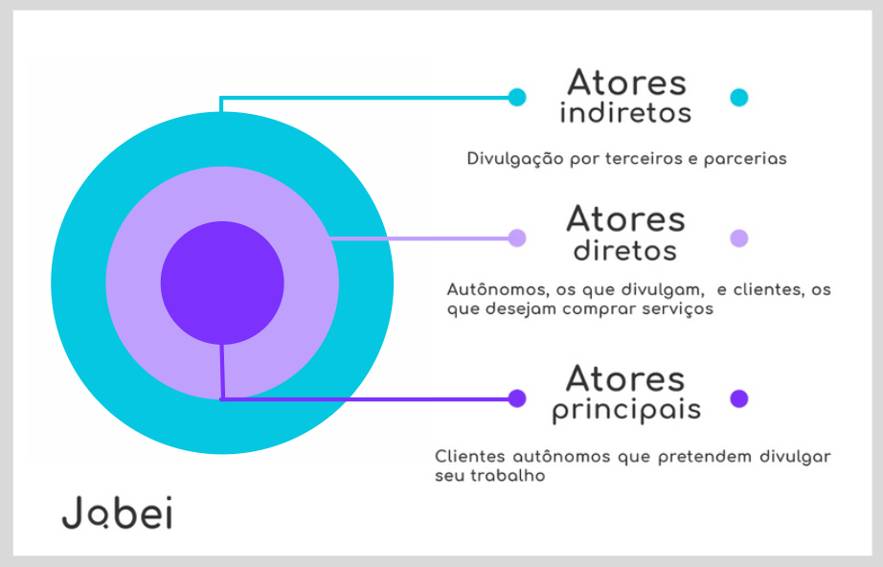

Fonte: Autoria própria, 2021

Os atores principais foram definidos com base na ideia principal do projeto: divulgar o trabalho autônomo. Com isso a definição de autores diretos e indiretos ocorreu com maior facilidade, visto que autônomos e clientes que pretendam contatar ou comprem os produtos e serviços oferecidos atuam diretamente e, através da divulgação tradicional, por parceiros ou digital, atuam indiretamente influenciando e sendo influenciados no funcionamento do projeto.

## Golden Circle

Saber o PORQUÊ é essencial para um sucesso duradouro e para a capacidade de evitar ser confundido com outros. (SINEK, Simon. 2009)

O Golden Circle, ou Círculo Dourado em português, é uma metodologia desenvolvida por Simon Sinek e descrita no livro “Start With Why”, de 2009, como uma ferramenta gráfica que ajuda a compreender de modo simples o porquê, como e o que fazemos de forma a destacar impactos e propósitos, identificando melhor o problema, aprimorando a solução e gerando algum retorno, principalmente engajamento. (MESQUITA, 2014)

Segundo Sinek, toda organização sabe dizer O QUE faz, algumas sabem COMO fazem, apontando diferenciais ou melhorias, porém poucas organizações conseguem articular com clareza POR QUE o fazem, na hora de vender a ideia não conseguem distinguir os propósitos, causas ou crenças que as levaram aquele produto. O Golden Circle é lido de dentro para fora justamente para desenvolver a ideia e o propósito (por que) do projeto.

Figura 3: Golden Circle

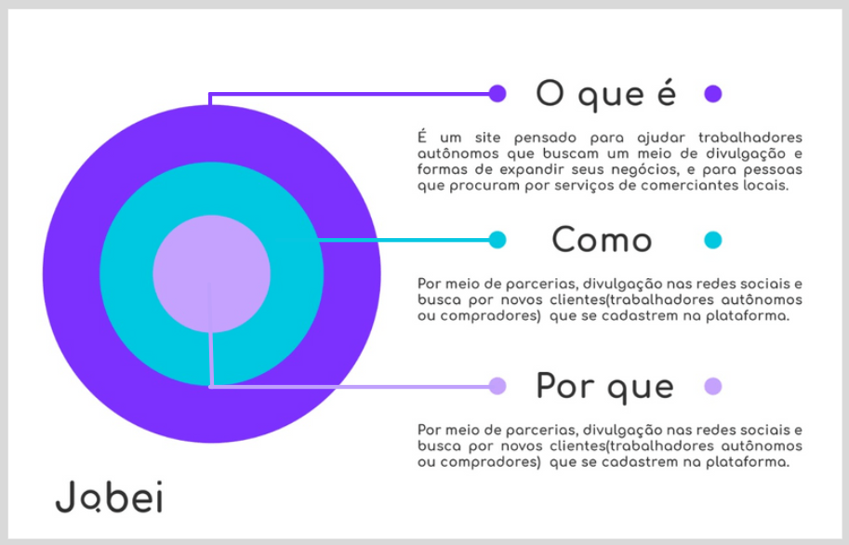

Fonte: Autoria própria, 2021

## Cardápio de Ideias

Segundo o livro “Design Thinking: Inovação em Negócios” (2018), o cardápio de ideias é um quadro disposto em uma espécie de catálogo, cuja principal função é sintetizar todos os objetivos, as ideias geradas e eventuais desdobramentos e oportunidades obtidas a partir da proposta principal do projeto, de forma a abranger todas as ideias permitindo uma melhor visualização do que poderá ser feito durante as tomadas de decisões.

Quadro 6: Cardápio de Ideias

|  |  |
| --- | --- |
| **Objetivos** | **Ideias Base** |
| Facilitar a localização da população empreendedora do ABC Paulista pelo cliente | Investir em campanhas publicitárias para atrair e divulgar esse público (autônomos, liberais e empreendedores) |
| Incentivar o desenvolvimento do comércio local | Ao trazer reconhecimento para estes autônomos e empreendedores locais, a economia daquela região melhorará |
| Suprir a necessidade de profissionais qualificados no mercado, aproximando-os dos clientes | Através do Jobei, os usuários podem contratar profissionais da área que precisam para a sua necessidade, podendo posteriormente avaliar o serviço prestado para os demais usuários |
| Estimular os pequenos negócios a divulgarem seu trabalho | Quanto maior a divulgação de um negócio, mais reconhecimento os autônomos, a economia local e a plataforma da Jobei recebem |

Fonte: Autoria própria, 2021

## Critérios para o Desenvolvimento do Projeto

Visando obter êxito no desenvolvimento e divulgação do projeto foram definidos alguns critérios e fatores a serem averiguados, sendo eles:

* Segurança dentro do site;
* Acessibilidade;
* Parcerias;
* Entrar em contato com as prefeituras de cada cidade do ABC Paulista;
* Estar sempre a par das tendências tecnológicas da atualidade

# ASPECTOS ESTRATÉGICOS

Este capítulo aborda as estratégias e ferramentas utilizadas durante o desenvolvimento do modelo de negócio do projeto, visando definir a estrutura deste para auxiliar no entendimento de questões como público-alvo, recursos, parcerias e estratégias financeiras.

## CANVAS

Segundo o Portal Sebrae Paraná (2021), o Business Model Canvas é uma ferramenta amplamente utilizada na gestão e no planejamento de negócios inovadores, pois permite que qualquer empreendedor desenvolva suas ideias a partir da análise de todos os elementos e fases de um empreendimento de forma resumida em pontos e palavras-chave.

As informações são inseridas entre nove blocos que dividem estrategicamente os aspectos do modelo do negócio: parceiros-chave, atividades-chave, recursos-chave, proposta de valor, relação com o cliente, canais, segmentos de mercado, estruturas de custo e fonte de receitas.

Quadro 7: Canvas

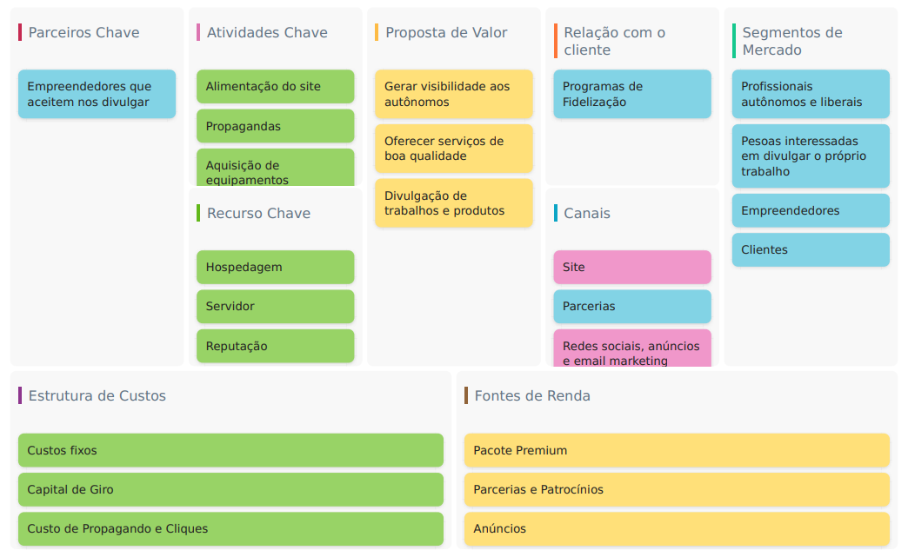

Fonte: Autoria própria, 2021

### Público-alvo

O projeto designou empreendedores, destaque aos profissionais autônomos e liberais da Região do Grande ABC Paulista como público principal, além de pessoas interessadas em divulgar o próprio trabalho nas proximidades e pessoas que estejam dispostas a utilizarem a plataforma pesquisando e contatando profissionais, de forma a se tornarem clientes.

### Proposta de Valor

Tendo como principal objetivo a divulgação dos autônomos e o aumento da visibilidade destes no mercado, a Jobei propõe divulgar os serviços e produtos oferecidos pelos autônomos através de uma plataforma de cunho regional, podendo variar com a assinatura de pacotes pagos, além de informar às pessoas dos serviços oferecidos nas proximidades.

### Canais de Comunicação

Atualmente, a grande maioria das pessoas passam grande parte do dia navegando nas redes sociais, dessa forma a equipe visa se comunicar com os clientes através das redes sociais, principalmente pelo Facebook, Instagram e Twitter, por aplicativos de stream como o Youtube e o TikTok, além dos meios convencionais de divulgação: anúncios pagos em outras plataformas, email marketing e a divulgação por parceiros.

### Relacionamento com o Cliente

A interação entre o projeto e o público em potencial se dará principalmente pelas redes sociais, através de comentários, postagens de fotos e vídeos, desafios e hashtags, além de programas de fidelização especialmente para os clientes assinantes de pacotes pagos.

### Fonte de Receitas

Geradas juntamente com as propostas de valor, as principais fontes de receita do projeto são os patrocínios e parcerias obtidos pela divulgação do projeto, a distribuição de anúncios e as assinaturas dos pacotes pagos disponibilizados pela plataforma, que oferecem as mesmas facilidades, porém divididos em pacotes mensais, custando R$ 10,00, trimestrais, no valor de R$ 15,00 e anuais, de R$ 55,00.

Para obter as fontes de receitas, foram realizados cálculos com base no público-alvo estimado em aproximadamente 3% da quantidade de autônomos que atuam na região do Grande ABC Paulista, cerca de 7.500 pessoas. Caso o projeto alcance o público desejado e venda ao menos 4 mil dos pacotes anteriormente citados, a Jobei irá obter um faturamento mensal de R$ 50.550,00.

Gráfico 12: Receita

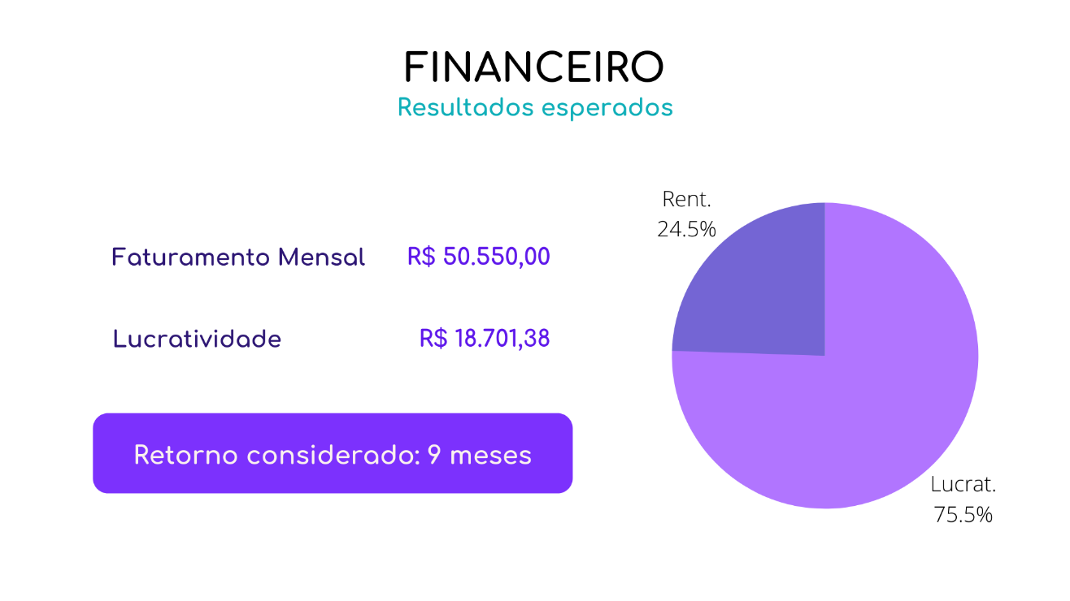

Fonte: Autoria própria, 2021

### Recursos Necessários

Para que o projeto possa ser mantido são necessários, inicialmente, alguns investimentos e recursos básicos, como investimentos pré-operacionais em infraestrutura, custos fixos e variáveis, além do capital de giro, que serão melhor detalhados no Apêndice A, referente ao Planejamento Financeiro.

Abaixo está representado um gráfico com o valor estimado dos investimentos totais iniciais, cerca de R$ 160.562,67, considerando um retorno de 124.662,67 em seis meses no capital de giro (C.P) e o valor dos investimentos fixos (I.F) e pré-operacionais (I.P.O) somados, cerca de R$ 35.900,00.

Gráfico 13: Recursos Necessários

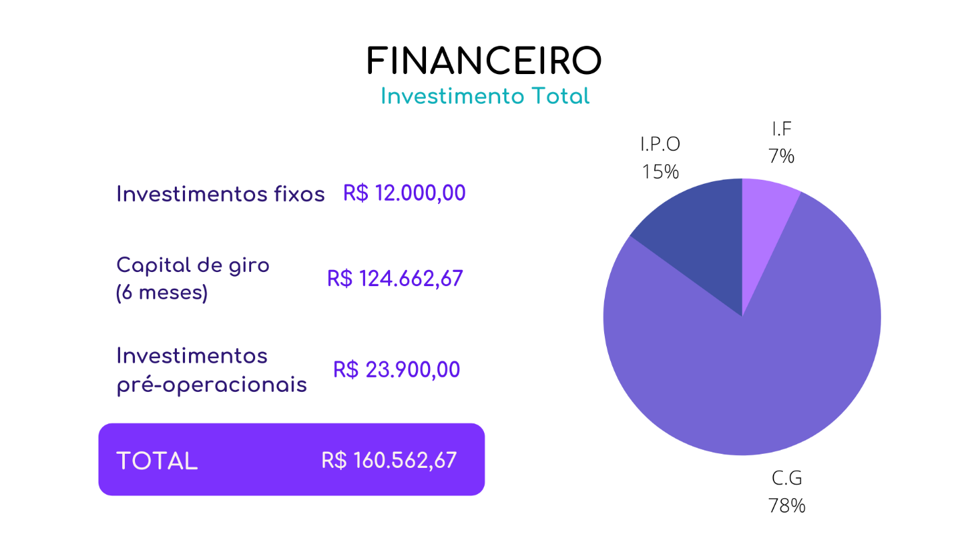

Fonte: Autoria própria, 2021

### Principais Atividades

As principais atividades do projeto dependem em grande parte da interação e da reputação da equipe com o público, necessitando também do gerenciamento da hospedagem e das mídias sociais, pois para viabilizar essas atividades será preciso profissionais designados para gerenciar os servidores e códigos, além do marketing e interações nas redes sociais.

A alimentação e gerenciamento do site e das bases de dados na hospedagem somadas à aquisição dos pacotes Office, programas da Adobe e da hospedagem, juntamente com as despesas geradas pela aquisição de equipamentos, computadores e pelo licenciamento e legalização de documentações são atividades essenciais para tornar possível a entrega dos valores definidos pela Jobei.

### Parceiros

O projeto terá como principais parcerias os autônomos e empreendedores que, satisfeitos com a divulgação dos próprios serviços, aceitem divulgar a plataforma.

### Estrutura de Custos

O projeto irá arcar com um total estimado de R$ 33.848,62 devido a junção dos custos fixos provenientes da aquisição e manutenção de equipamentos, propagandas e cliques, remuneração da equipe e da infraestrutura de tecnologia, além de custos variáveis visando também o valor obtido ou não com o capital de giro. A estrutura de custos será melhor detalhada no Apêndice A, referente ao Planejamento Financeiro.

Gráfico 14: Estrutura de Custos

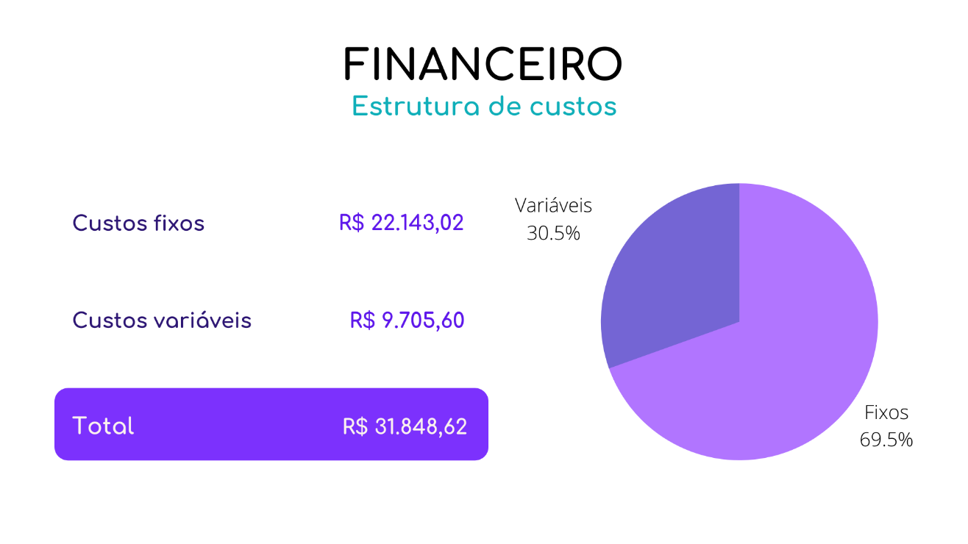Fonte: Autoria própria, 2021

# PRÓTOTIPO

Problemas de usabilidade de um protótipo podem nos revelar algo sobre o usuário, por exemplo. Por outro lado, uma ideia nova pode trazer um olhar diferenciado sobre o problema. (Portal MJV Innovation, 2018).

A prototipagem ocorre em paralelo às outras fases do projeto, porém é listada como a etapa final de desenvolvimento do Design Thinking, pois com a criação de um produto viável mínimo (MVP) que pode ser testado junto ao usuário como uma ou mais versões simplificadas do produto a fim de propiciar validações e posteriormente a inserção do produto de forma oficial no mercado.

## Recursos Necessários

O desenvolvimento da plataforma do projeto foi realizado no programa Visual Studio Code e se deu principalmente através das seguintes linguagens de programação e tratativa de códigos: JavaScript, utilizado na parte comportamental do código, HTML5, utilizado para estruturar o conteúdo, CSS3, utilizado na estilização, PHP, utilizado nas conexões com as bases de dados e na tratativa de dados realizada exclusivamente pelo usuário, e MySQL, utilizado para a criação e manipulação do banco de dados.

Foram necessários conhecimentos em níveis básicos e intermediários nas linguagens citadas acima e de Git e Github, pois estas tecnologias de gerenciamento foram utilizadas no auxílio da gerência e versionamento do projeto através de um repositório público.

## Mapa do Site

O mapa do site é, basicamente, uma lista com todas as páginas (URLs) de um site, funcionando como uma espécie de mapa que irá ajudar e guiar os mecanismos de busca para obter uma melhor navegação pelo site, sem, teoricamente, acessar páginas com conteúdo irrelevante ou páginas duplicadas, melhorando a qualidade do fluxo de navegação. (RICOTTA, Fábio. 2021)

### Mapa do Site Para Usuários

O mapa do site para os usuários é responsável por indicar o caminho que os visitantes poderão seguir, facilitando o entendimento do usuário quanto às telas e funcionalidades da plataforma, além de clarear a navegabilidade no sistema.

Quadro 8: Mapa do Site para Usuários

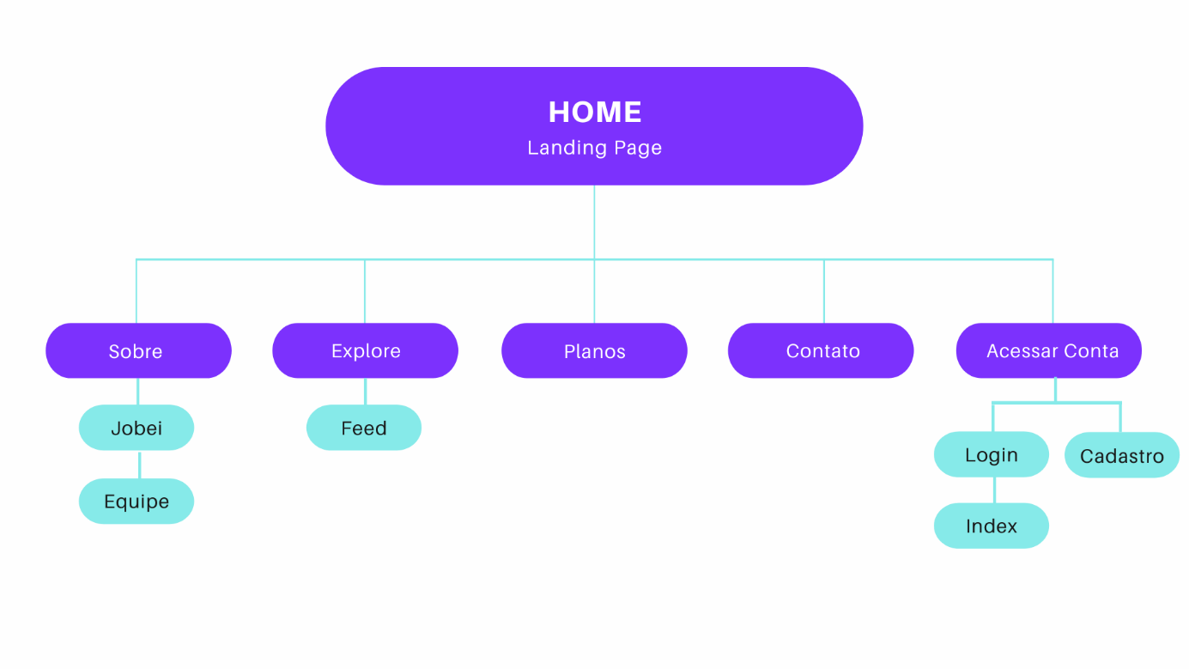

Fonte: Autoria própria, 2021

### Mapa do Site Para Profissionais

O mapa do site para profissionais detalha a navegabilidade do autônomo registrado na plataforma da Jobei, destrinchando as telas e ações às quais ele tem acesso, o que facilita e clareia a navegação no site.

Quadro 9: Mapa do Site para Profissionais

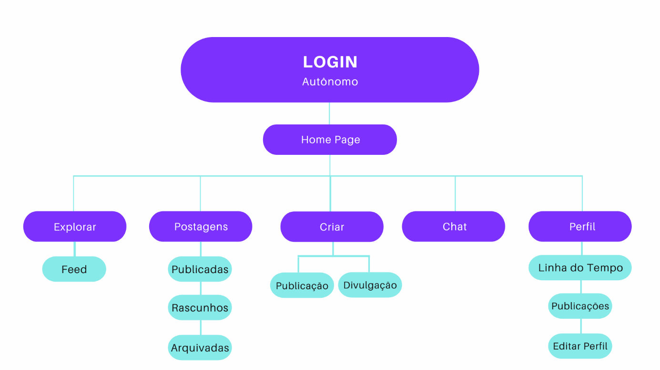

Fonte: Autoria própria, 2021

### Mapa do Site Para Administradores

O mapa do site para administradores apresenta o caminho e as opções de navegação do administrador dentro do sistema da Jobei, utilizando-se de divisões hierárquicas de fácil entendimento.

Quadro 10: Mapa do Site para Administradores

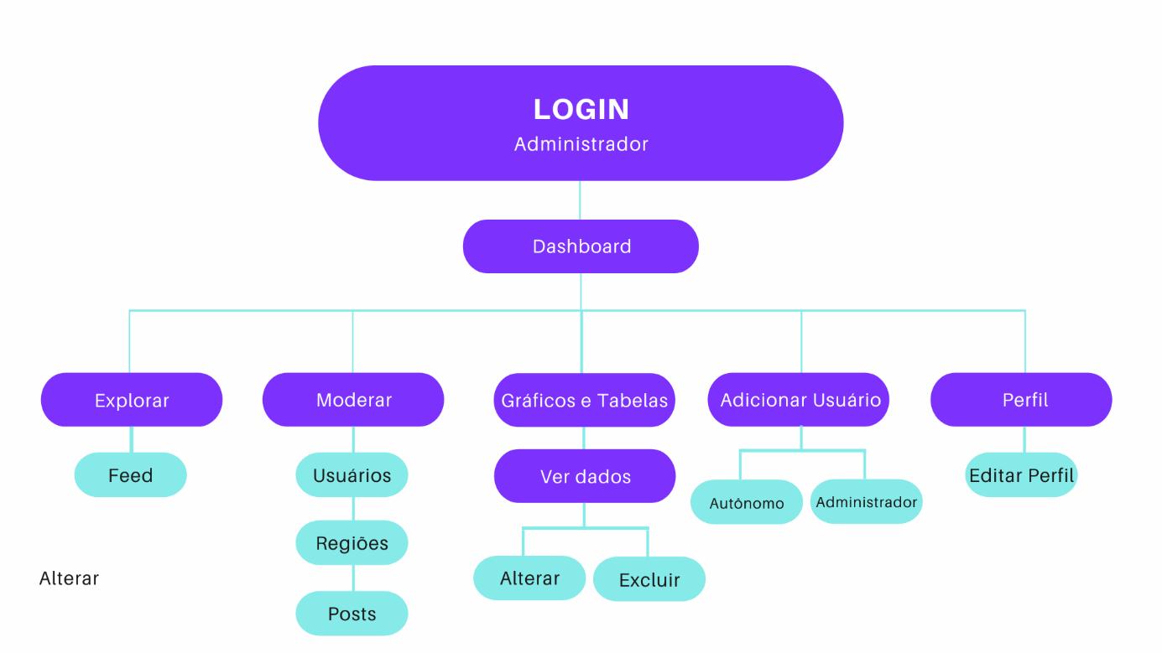

Fonte: Autoria própria, 2021

## Caso de Uso

Segundo o Portal DevMedia (2012), os diagramas de caso de uso são ferramentas especificação de requisitos responsáveis por documentar as funcionalidades do sistema a partir do ponto de vista do usuário, sem aprofundamento em detalhes ou termos técnicos por ser desenvolvido principalmente para facilitar a visão que o usuário terá da plataforma.

Os diagramas de caso de uso são compostos por quatro elementos principais: o cenário, responsável por sequenciar os eventos ativados pela interação do usuário, o ator, que representa o usuário do sistema podendo conter níveis de acesso administrativos ou não, o use case, a funcionalidade que será realizada a cada interação, e a comunicação, responsável por indicar a ligação entre o autor e o caso de uso.

### Caso de Uso para Usuários

O diagrama em questão indica visualmente e de maneira intuitiva, a navegabilidade, ou seja, quais serão as telas acessadas e os caminhos que podem ser percorridos por um usuário comum dentro do site.

Figura 4: Diagrama de Caso de Uso - Usuários

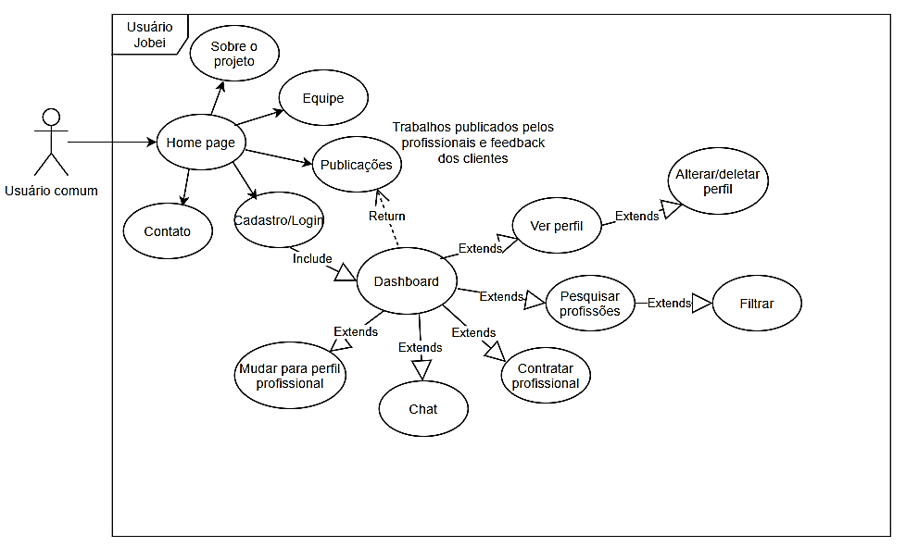

Fonte: Autoria própria, 2021

### Caso de Uso para Profissionais

O diagrama em questão indica visualmente e de maneira intuitiva, quais serão as telas acessadas e os caminhos que podem ser percorridos, além de quais serão as ações e opções permitidas a um usuário cadastrado como autônomo dentro do sistema.

Figura 5: Diagrama de Caso de Uso - Profissionais Autônomos

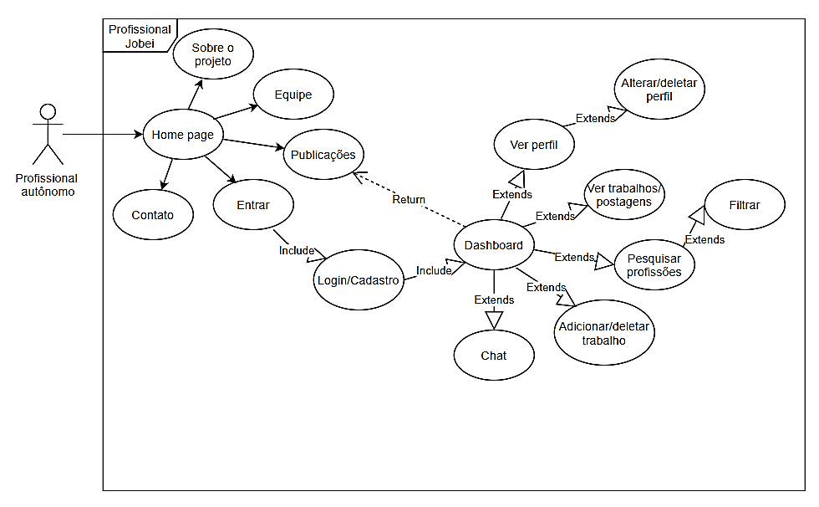

Fonte: Autoria própria, 2021

### Caso de Uso para Administradores

O diagrama em questão indica visualmente e de maneira intuitiva, quais serão as telas acessadas e os caminhos que podem ser percorridos por um usuário administrativo.

Figura 6: Diagrama de Caso de Uso - Administradores

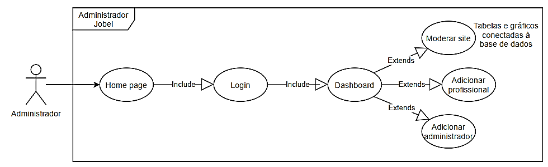

Fonte: Autoria própria, 2021

## Modelagem de Dados

O projeto fez uso de uma base de dados MySQL para armazenar os dados de publicações e usuários da plataforma, para tal foi desenvolvida uma modelagem especificamente para especificar e tratar as necessidades da Jobei.

A modelagem de dados é a base da criação de um banco de dados e se dá por meio da criação de um modelo físico (visual) que explique a lógica, as funcionalidades e comportamentos do sistema. Existem dois modelos principais para a modelagem do projeto: o Modelo Entidade-Relacionamento (MER), representado visualmente por blocos com textos objetivos e setas ligando estes blocos e amplamente utilizado no modelo conceitual, e o Diagrama Entidade-Relacionamento (DER), composto por tabelas interligadas que especificam os atributos e chaves de cada tabela. (MIRANDA, William. 2020)

### Modelo Conceitual

O modelo conceitual, também denominado modelo de domínio, é um diagrama abstrato utilizado para auxiliar no entendimento dos requisitos do sistema de maneira fácil de compreender, pois não há limitações nem tecnologias especificas para tal, a construção deste modelo se dá através do Diagrama Entidade-Relacionamento (DER) onde são identificadas todas as entidades, relações, atributos, condições e cardinalidade dos itens. Geralmente serve como precursor do modelo lógico. (ALMEIDA, Felipe. 2018)

Figura 7: Modelo Conceitual (DER)

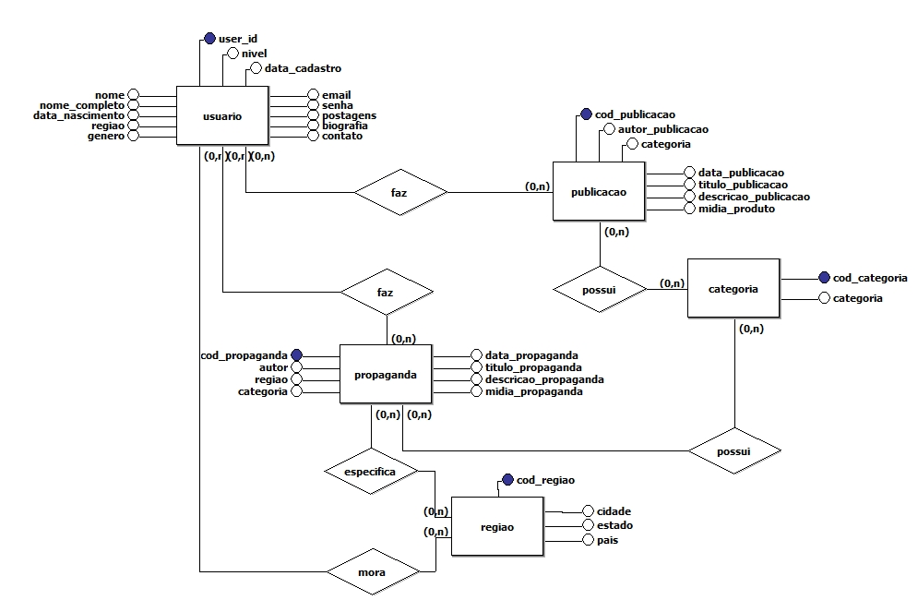

Fonte: Autoria própria, 2021

### Modelo Lógico

Segundo o Portal Utilidade Pública (2020) o modelo lógico também é utilizado para explorar os conceitos do domínio, a construção deste modelo se dá através do Modelo Entidade-Relacionamento (MER), que gera uma descrição objetiva ao atribuir padrões de nomenclatura e definição para as entidades, relações, chaves primárias e estrangeiras, normalização, integridade referencial, entre outras. O modelo lógico de dados costuma ser baseado no modelo conceitual ou em outro modelo mais simples.

Figura 8: Modelo Lógico (MER)

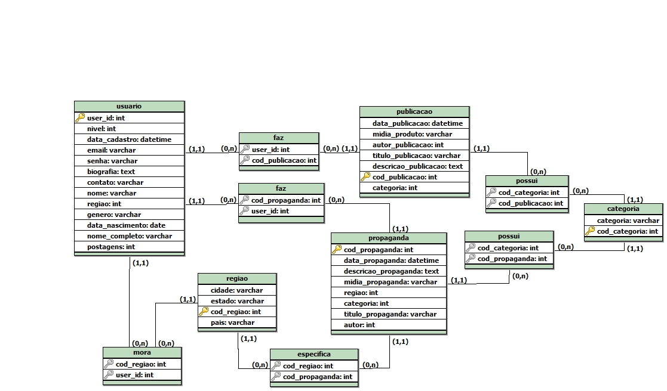

Fonte: Autoria própria, 2021

## Telas

Neste item estarão anexadas as telas da plataforma do projeto, o protótipo foi desenvolvido pela equipe ao decorrer de 2021. As representações contemplam páginas comuns e exclusivas aos diferentes tipos de acesso.

Figura 9: Landing-Page

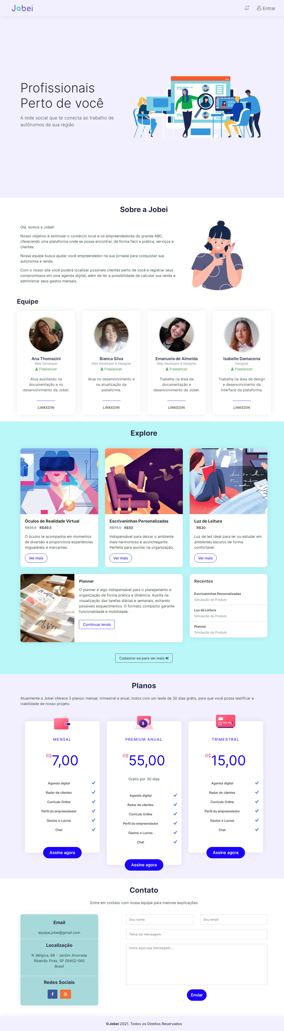

Fonte: Autoria própria, 2021

Figura 10: Landing-Page - Sobre a Jobei



Fonte: Autoria própria, 2021

Figura 11: Landing-Page - Explore



Fonte: Autoria própria, 2021

Figura 12: Landing-Page - Planos



Fonte: Autoria própria, 2021

Figura 13: Landing-Page - Contato



Fonte: Autoria própria, 2021

### Telas para Usuários

As figuras apresentadas nesta seção representam telas de acesso comum para os usuários não cadastrados e aos usuários que realizaram o cadastro, porém não se identificaram como autônomos.

Figura 14: Tela de Login



Fonte: Autoria própria, 2021

Figura 15: Tela de Cadastro

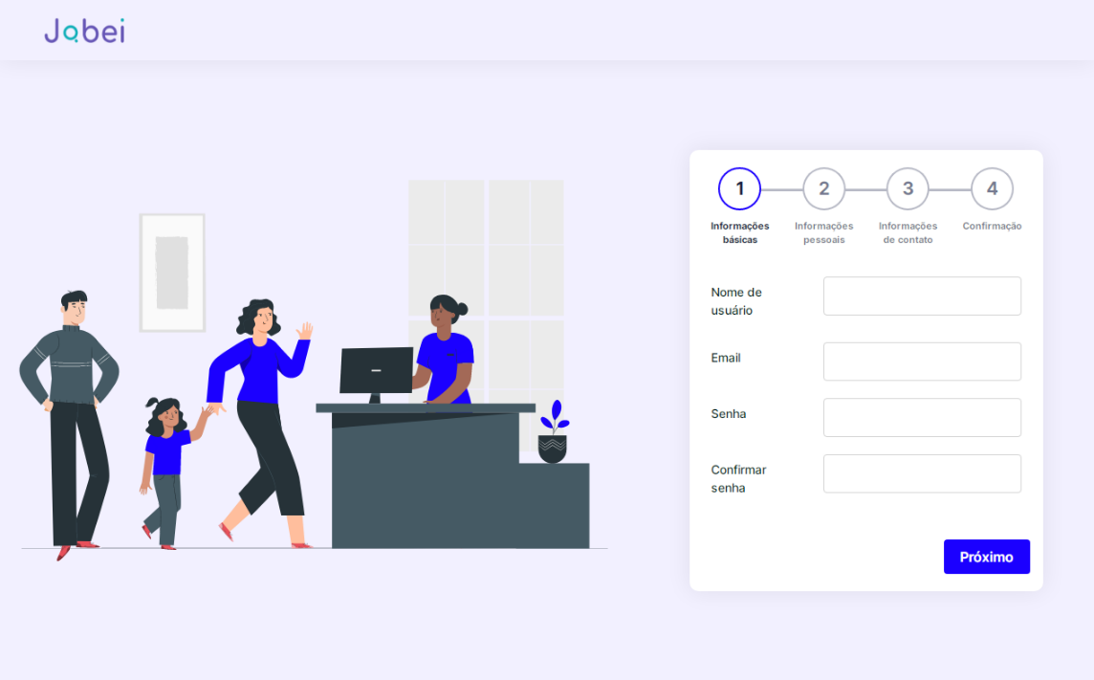

Fonte: Autoria própria, 2021

Figura 16: Tela de Cadastro - Informações Básicas

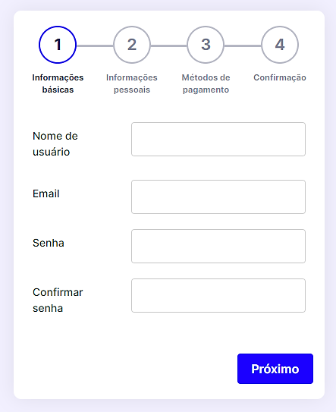

Fonte: Autoria própria, 2021

Figura 17: Tela de Cadastro - Informações Pessoais

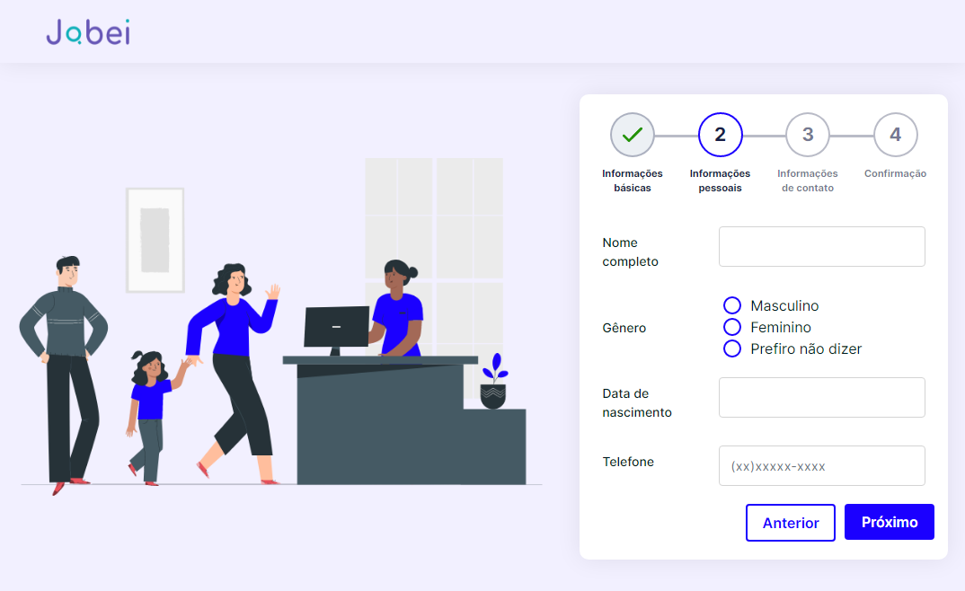

Fonte: Autoria própria, 2021

Figura 18: Tela de Cadastro - Informações de Contato

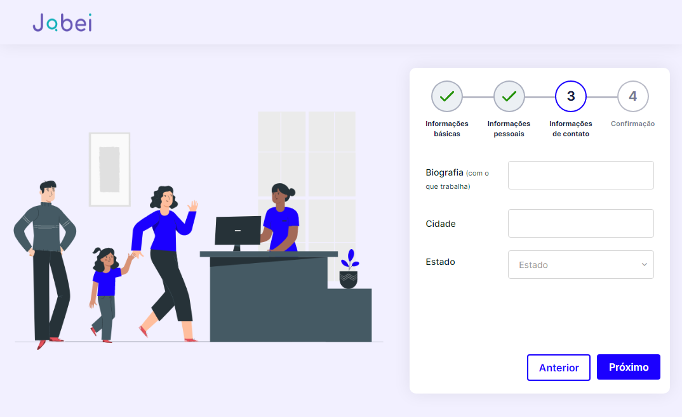

Fonte: Autoria própria, 2021

Figura 19: Tela de Cadastro - Confirmação

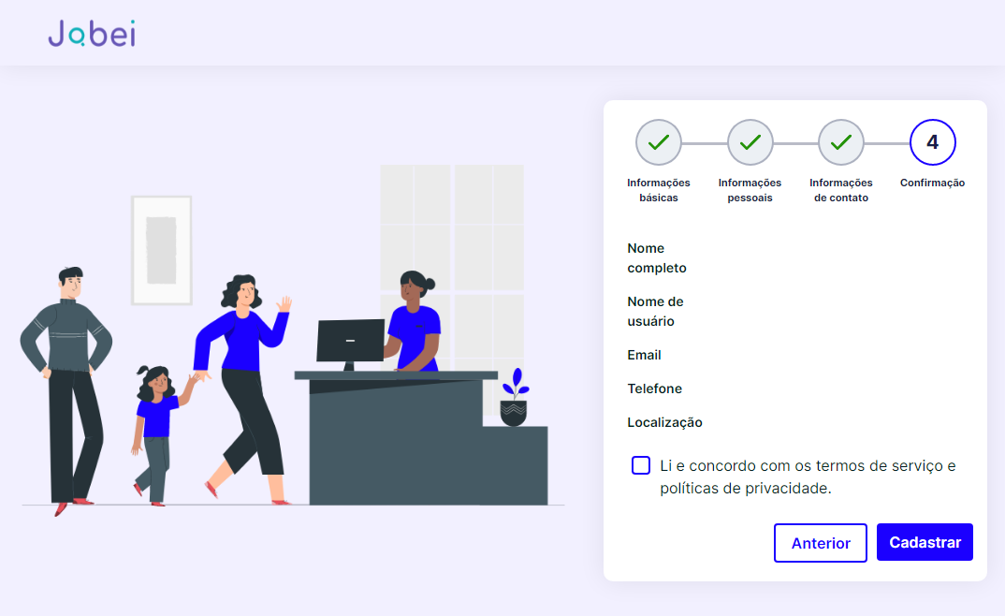

Fonte: Autoria própria, 2021

Figura 20: Tela para Recuperação de Senha I

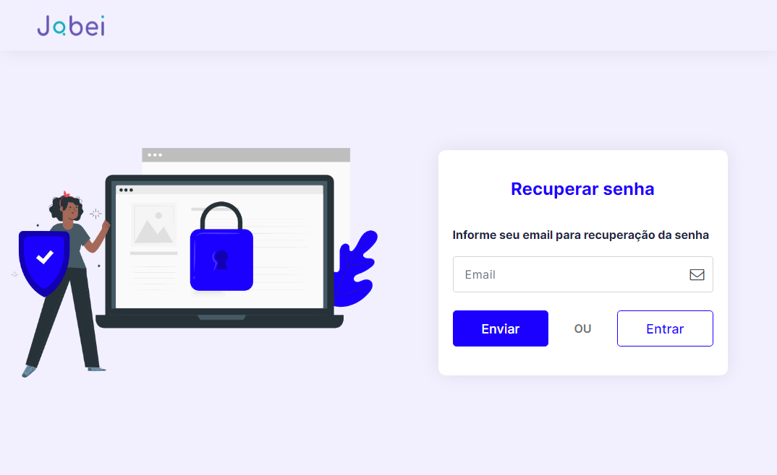

Fonte: Autoria própria, 2021

Figura 21: Tela para Recuperação de Senha II

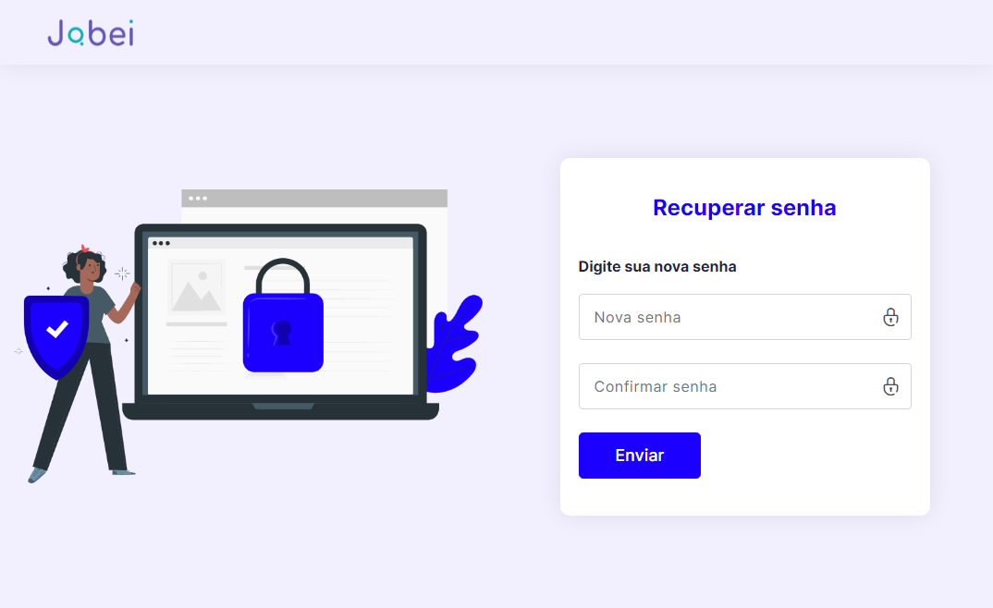

Fonte: Autoria própria, 2021

Figura 22: Tela do Feed

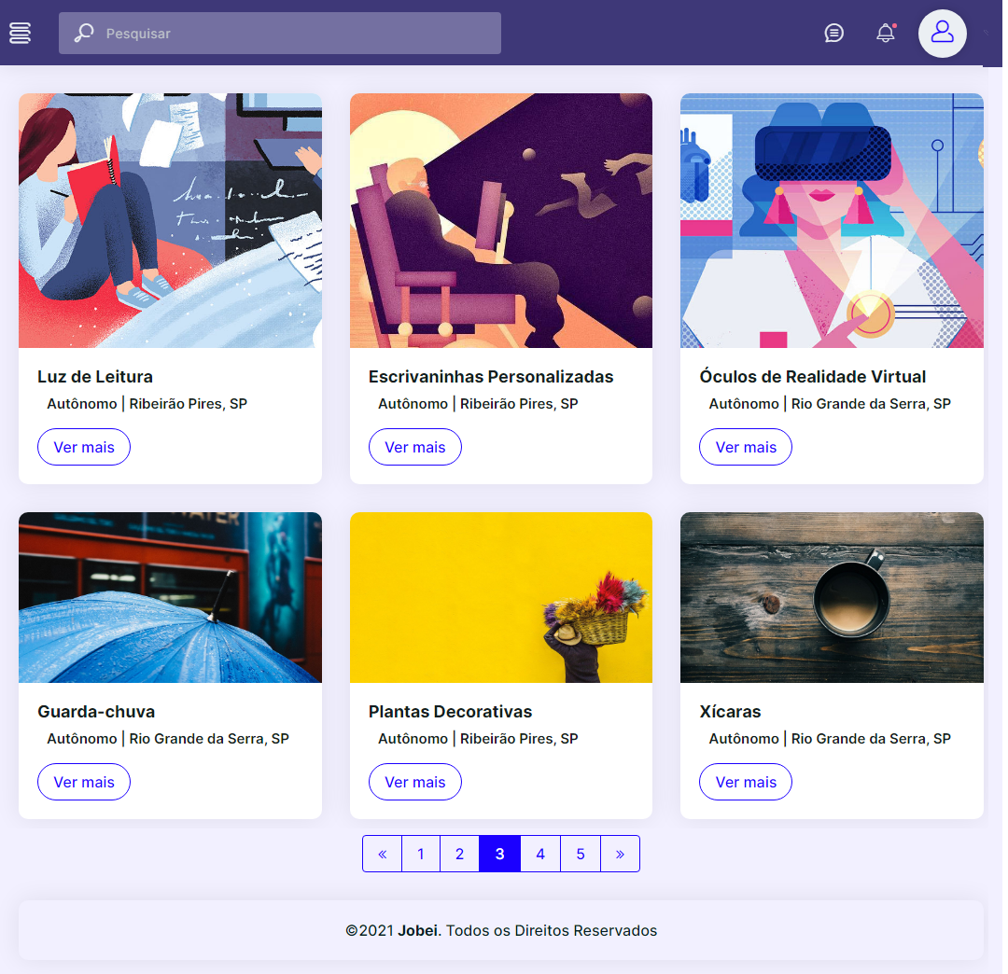

Fonte: Autoria própria, 2021

Figura 23: Tela do Produto/Postagem

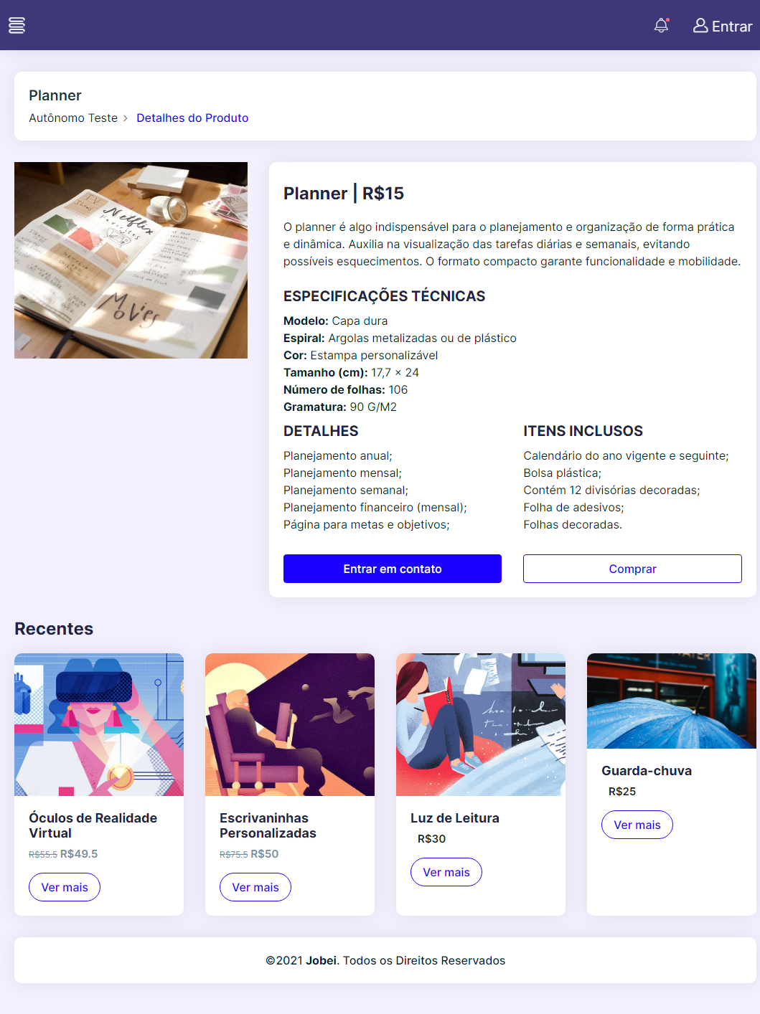

Fonte: Autoria própria, 2021

### Telas para Profissionais

As figuras apresentadas nesta seção representam telas de acesso exclusivo para os profissionais autônomos.

Figura 24: Tela Principal para Autônomos

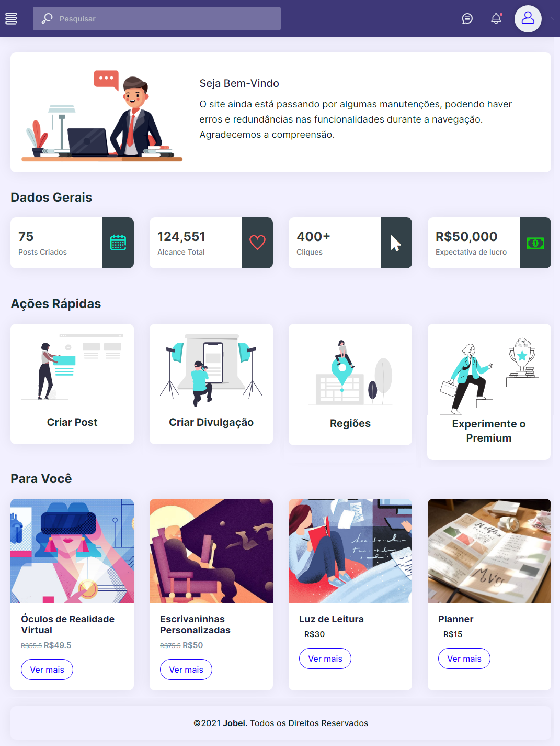

Fonte: Autoria própria, 2021

Figura 25: Tela de Perfil: Linha do Tempo

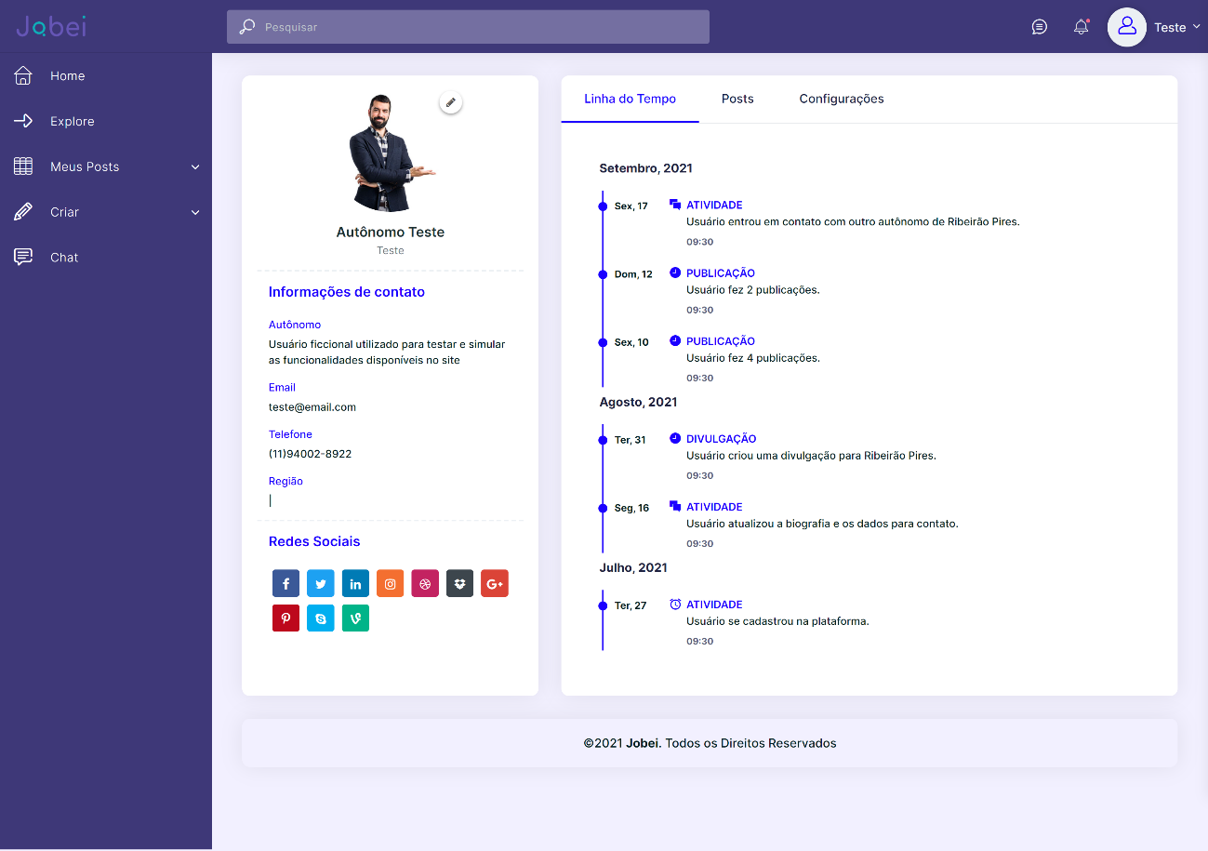

Fonte: Autoria própria, 2021

Figura 26: Tela de Perfil: Postagens

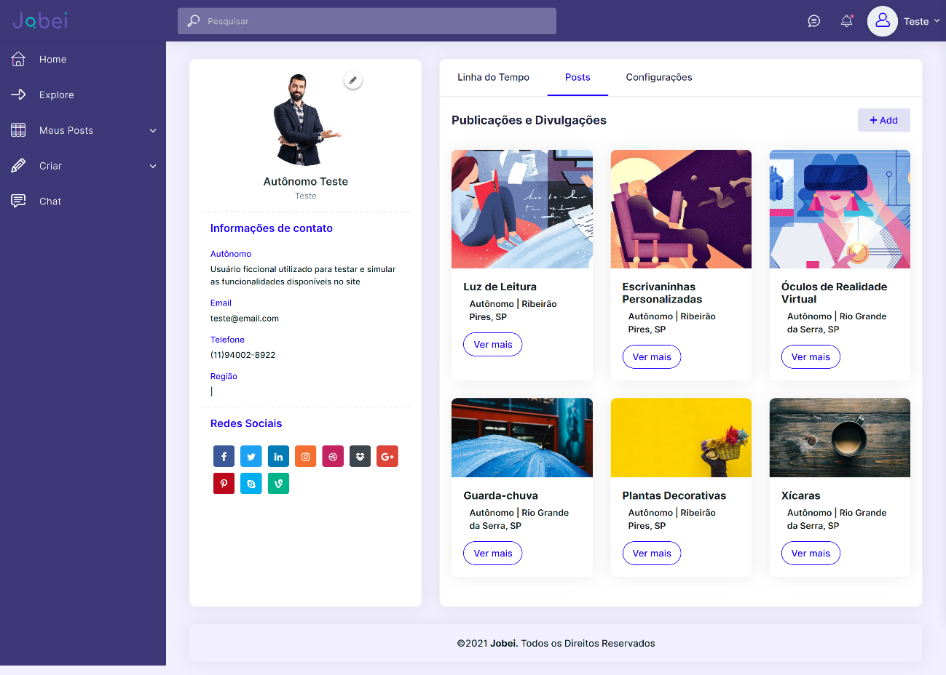

Fonte: Autoria própria, 2021

Figura 27: Tela de Perfil: Configurações de Contato

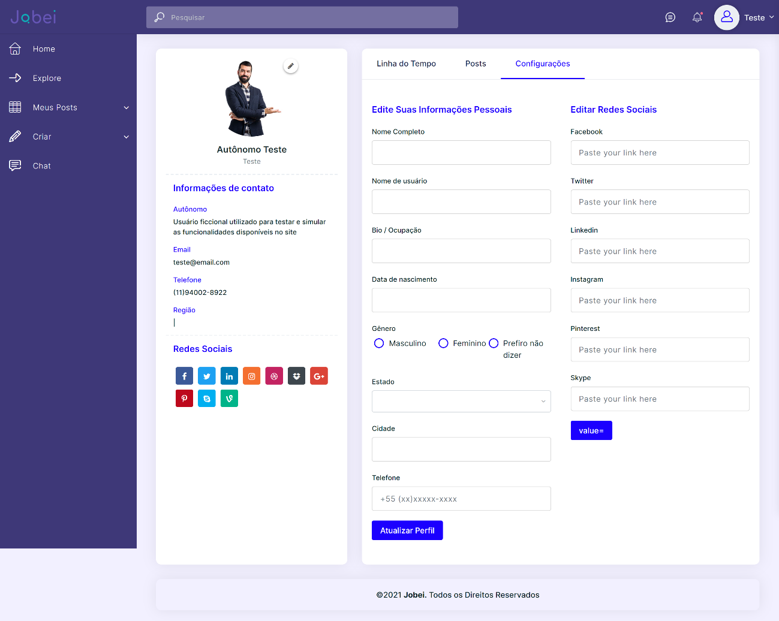

Fonte: Autoria própria, 2021

Figura 28: Modal para Criar Publicação

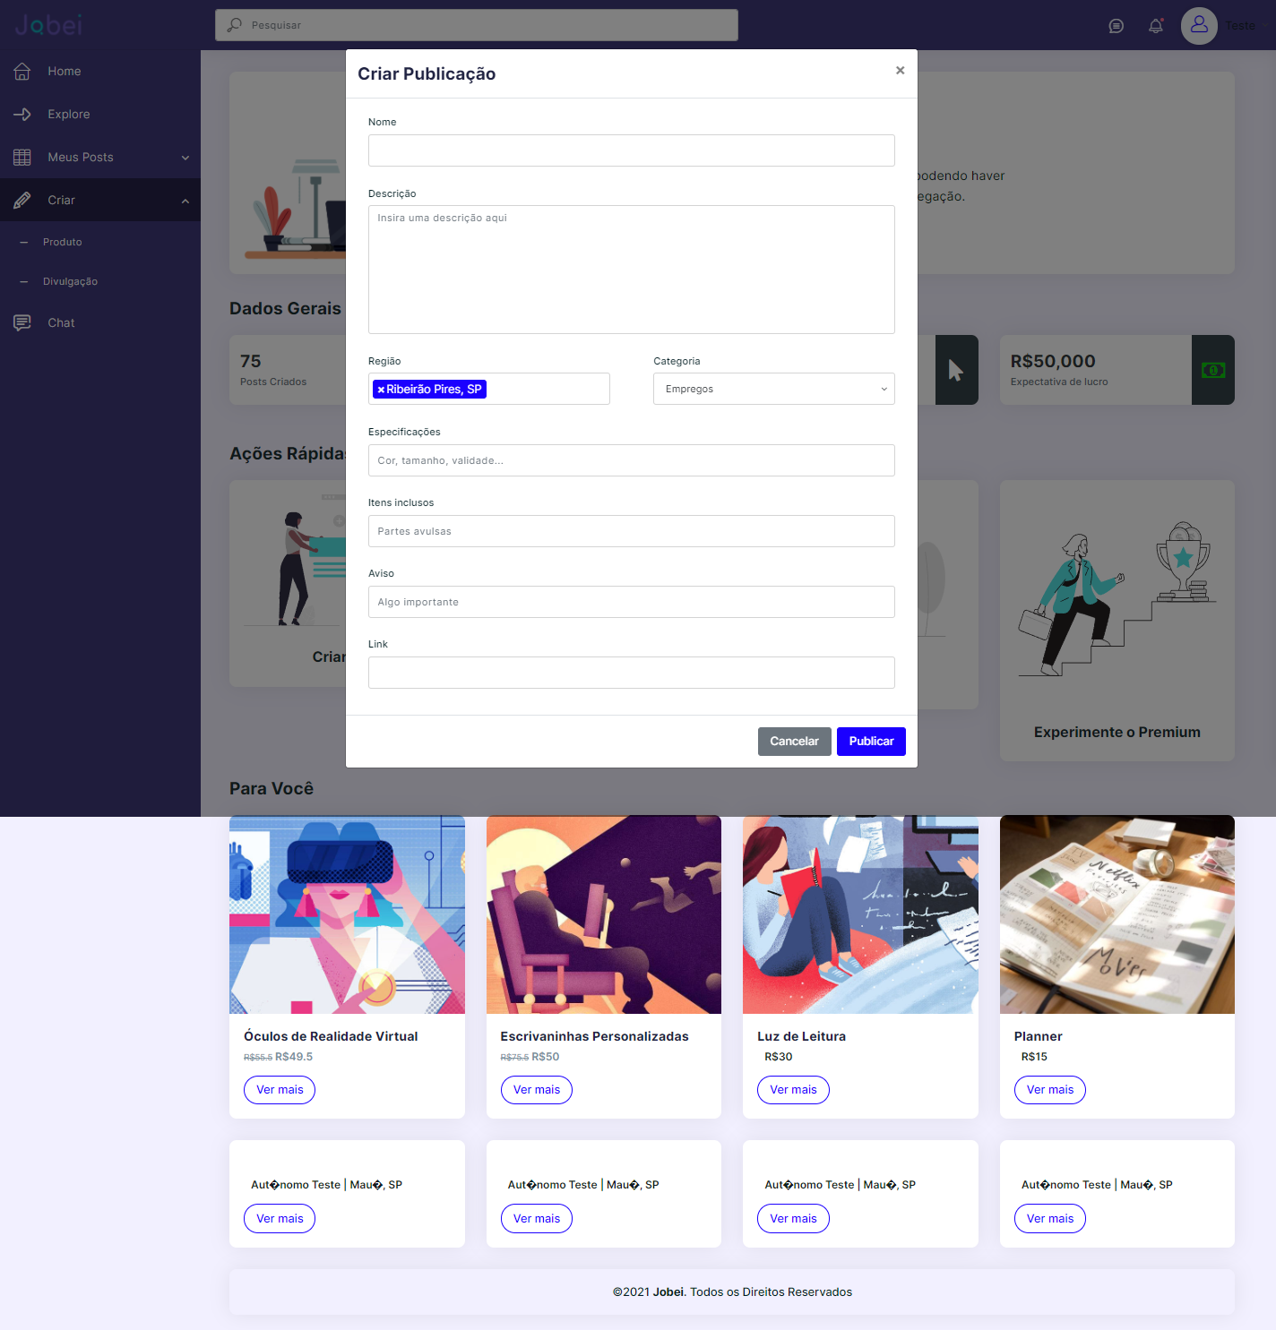

Fonte: Autoria própria, 2021

Figura 29: Modal para Criar Divulgação

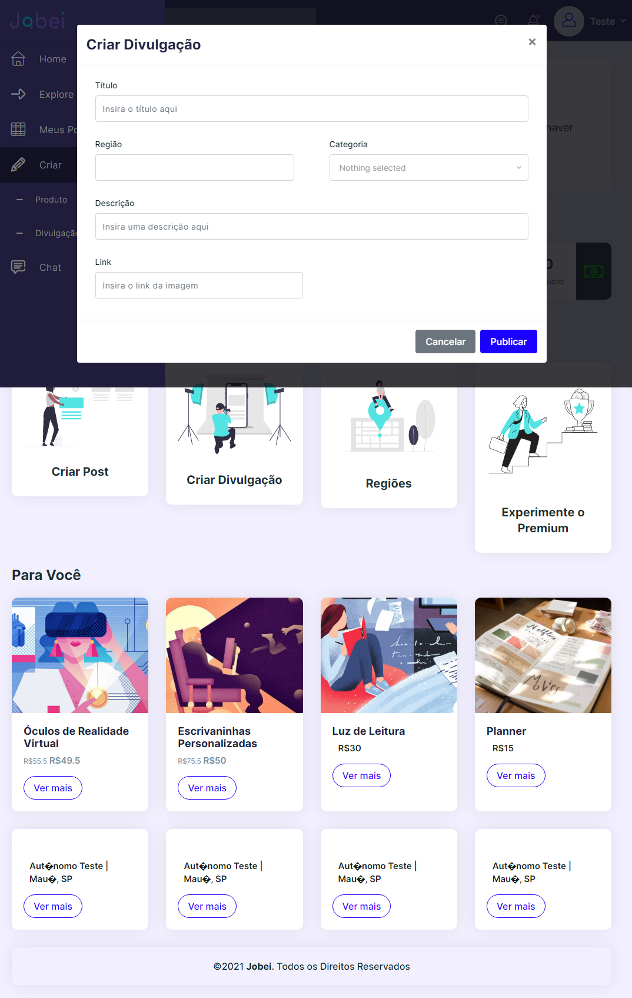

Fonte: Autoria própria, 2021

### Telas para Administradores

As figuras apresentadas nesta seção representam telas de acesso exclusivo para os profissionais autônomos, que contam com um painel de controle exclusivo, permitindo acesso as informações dos demais usuários cadastrados.

Figura 30: Tela Principal para Administradores

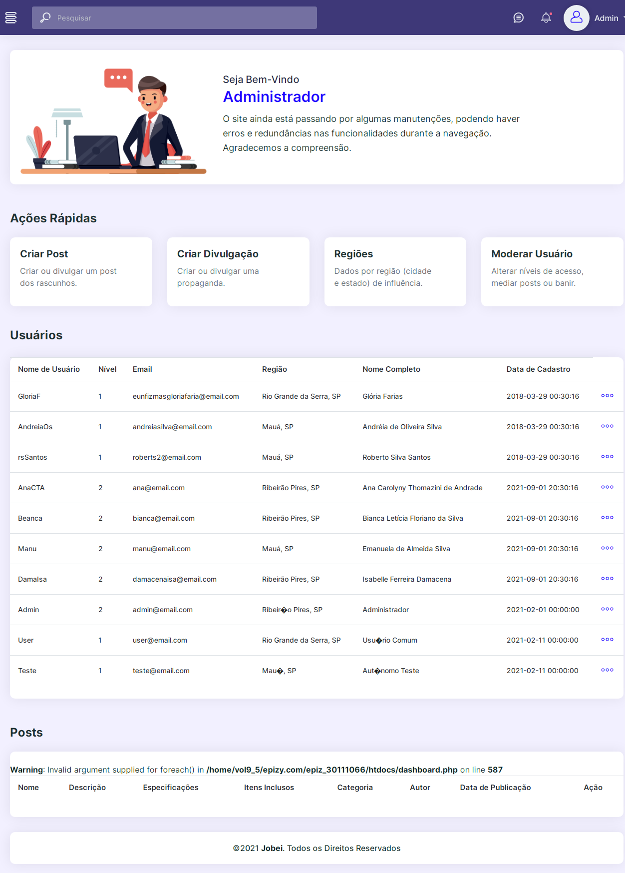

Fonte: Autoria própria, 2021

Figura 31: Tela de Moderação de Regiões

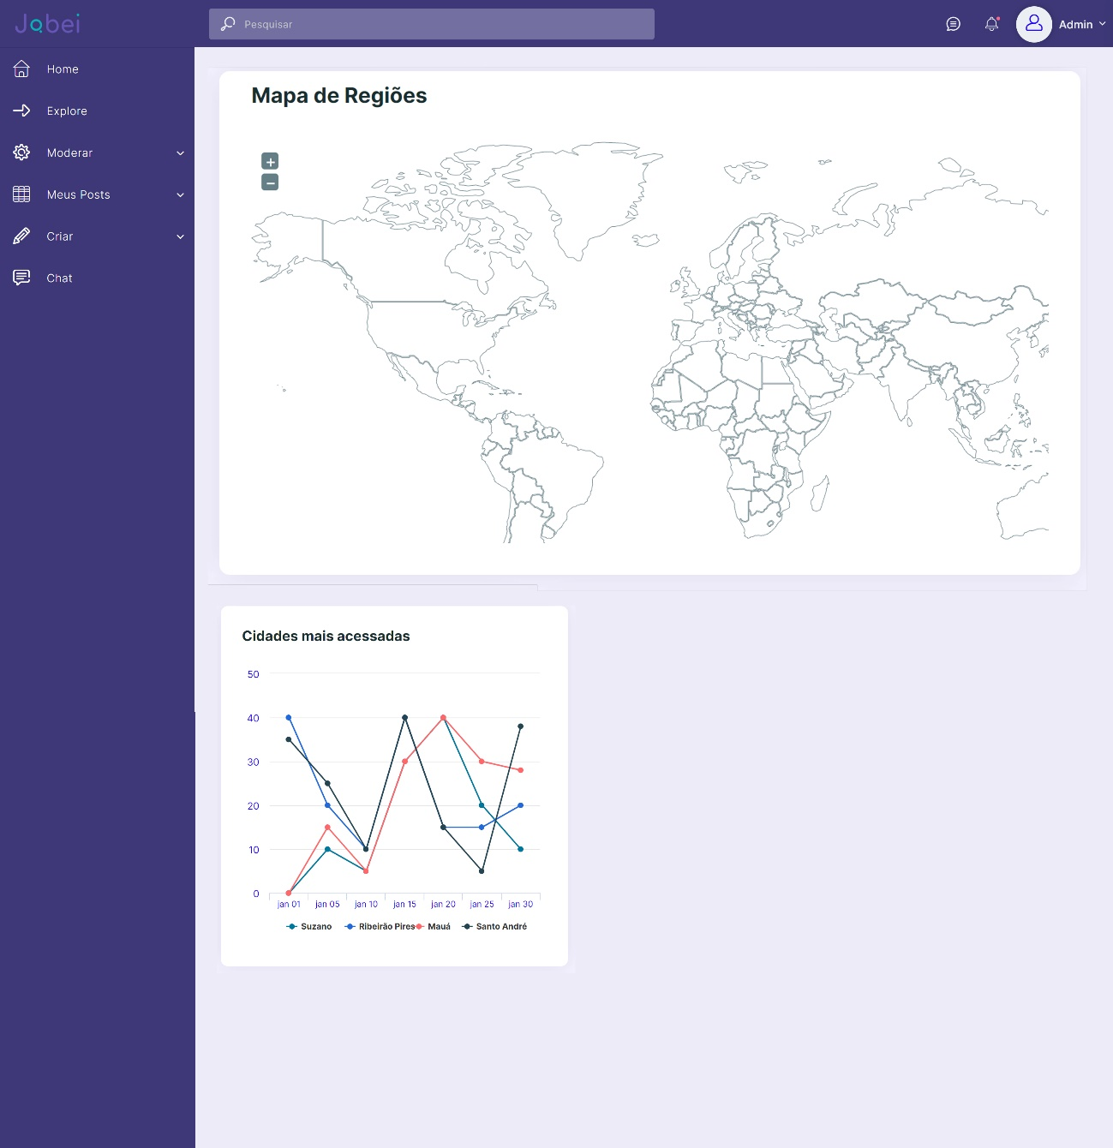

Fonte: Autoria própria, 2021

Figura 32: Tela de Moderação de Publicações

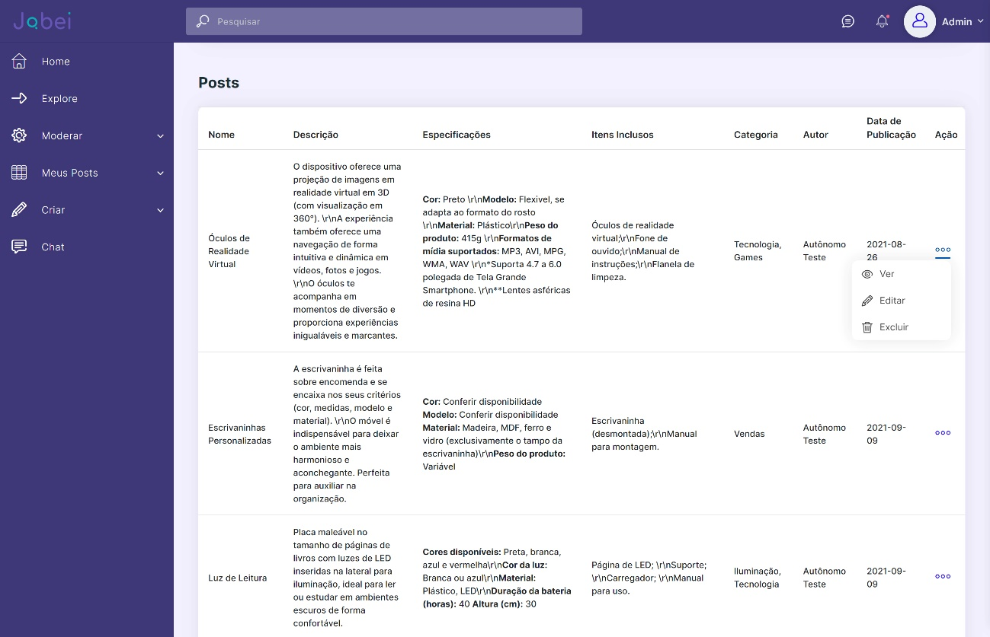

Fonte: Autoria própria, 2021

# CONCLUSÃO

Através das pesquisas e testes realizados pela equipe, pode-se confirmar que este projeto está apto à aplicação. Por meio da análise dos gráficos, as respostas foram favoráveis as propostas da Jobei, pois 92,5% dos entrevistados conhecem ou mantêm contato com algum trabalhador autônomo e cerca de 79,3% não utiliza nenhuma plataforma que localize autônomos e pequenas empresas ou informe sobre seus trabalhos, embora 79,5% dos entrevistados tenham mostrado interesse em um aplicativo de divulgação de produtos ou pequenas empresas próximas a localidade em que vivem. Trabalhadores e possíveis clientes se encaixam dentro do público-alvo. De fato, é uma grande audiência, dado que o número de empreendedores e donos de microempresas sofreram inúmeros impactos negativos com a pandemia da covid-19, um deles foi a falta de visibilidade, o que gerou a queda na venda de produtos e consequentemente fechamento de inúmeros comércios. Outra informação pertinente é que houve um crescimento de 62% na procura destes profissionais na internet, porém as pessoas tiveram dificuldade em encontrar de forma prática os serviços que precisavam.

Todas as desenvolvedoras do projeto afirmam que os seguintes objetivos foram alcançados pela plataforma: Divulgar profissionais autônomos e liberais, incentivar o desenvolvimento do comércio local, aproximar e trazer clientes a esses trabalhadores e facilitar a localização de profissionais da área desejada pelo cliente). Além de todos estes fatores, há viabilidade financeira no projeto: constatou-se que a Jobei faturaria mensalmente R$ 282.750,00 e sua lucratividade seria de 73% (R$ 206.318,98). A empresa devolveria cerca de 48% do capital investido ao longo dos meses, ocasionando o retorno em 02 meses.

No decorrer destes 10 meses de desenvolvimento e planejamento, toda a equipe pôde experimentar as vivências da construção de um projeto. Desde o brainstorm até a formulação do site, muitos aprendizados foram absorvidos. Novas tecnologias, ferramentas, técnicas e curiosidades. Com certeza, foi um divisor de águas na vida acadêmica do time Jobei.

# BIBLIOGRAFIA

ALMEIDA, Felipe; Medium. 2018. **Guia da Modelagem de Dados: introdução & modelo conceitual.** Disponível em: https://medium.com/@felipeozalmeida/guia-da-modelagem-de-dados-introdução-modelo-conceitual-238c1f8be48 Acesso em: 05/11/2021.

CAVALLINI, Marta; Portal G1. **Pandemia aumenta busca por profissionais autônomos e freelancers no país; veja serviços com maior demanda**. Disponível em: https://g1.globo.com/economia/concursos-e-emprego/noticia/2020/10/25/pandemia-aumenta-busca-por-profissionais-autonomos-e-freelancers-no-pais-veja-servicos-com-maior-demanda.ghtml Acesso em: 22/03/2020.

Contabilizei. **Investimento inicial de uma empresa – O que é? Como calcular.** Disponível em: https://www.contabilizei.com.br/contabilidade-online/investimento-inicial-de-uma-empresa/. Acesso em: 11/11/2021

Cultura Mix.com**. O Que é o Investimento Total?** Disponível em: https://economia.culturamix.com/negocios/o-que-e-o-investimento-total. Acesso em: 11/11/2021

CUNHA, Isabela; Conta Azul Blog. **Tudo sobre faturamento: saiba como calcular, analisar e aumentar o seu**. Disponível em: https://blog.contaazul.com/faturamento#oque. Acesso em: 11/11/2021

Editorial Aela. **Jornada do Usuário: Entendendo e Melhorando as Interações**. Disponível em: https://medium.com/aela/jornada-do-usuário-o-que-é-e-sua-importância-em-ux-design-f8ac0cb025ca Acesso em: 25/08/2021.

Escola de Design Thinking. **O que é a jornada do usuário e qual sua importância em UX?** Disponível em: https://escoladesignthinking.echos.cc/blog/2020/09/jornada-do-usuario-ux/. Acesso em: 25/08/2021.

Inovação Sebrae. **Investimento Inicial: Qual O Valor Necessário Para Iniciar Meu Negócio?** Disponível em: https://inovacaosebraeminas.com.br/investimento-inicial/. Acesso em: 11/11/2021.

JUNIOR, Ricardo; Rede Jornal Contábil. **Demonstrativo de resultados: Conheça as principais informações sobre o assunto**. Disponível em: https://www.jornalcontabil.com.br/demonstrativo-de-resultados-conheca-as-principais-informacoes-sobre-o-assunto/. Aceso em: 11/11/2021.

MESQUITA, Renato; Rock Content. **O Círculo Dourado: o segredo dos grandes líderes para inspirar seus apoiadores**. Disponível em: https://rockcontent.com/br/blog/o-circulo-dourado/. Acesso em: 22/09/2021

MIRANDA, William. **Modelagem de Dados**. Disponível em: http://aprendaplsql.com/modelagem-de-dados/modelagem-de-dados-parte-01/ Acesso em: 08/11/2021.

PEÇANHA, Vitor; Rock Content. **O que é persona?** Disponível em: https://rockcontent.com/br/blog/personas/ Acesso em: 12/08/2021.

Portal Design Thinking Toolkit para Governo. **Design Thinking Toolkit para Governo**. Disponível em: https://portal.tcu.gov.br/inovaTCU/toolkitTellus/index.html. Acesso em: 14/09/2021.

Portal MJV Innovation. **Design Thinking**. Disponível em: https://www.mjvinnovation.com/pt-br/design-thinking/ Acesso em: 09/04/2020.

Portal MJV Innovation. **Design Thinking: Criando um Diagrama de Afinidades**. Disponível em: https://www.mjvinnovation.com/pt-br/blog/design-thinking-criando-um-diagrama-de-afinidades/ Acesso em: 01/06/2020.

Portal MJV Innovation. **Fases do Design Thinking: entenda o que é e como funciona cada etapa**. Disponível em: https://www.mjvinnovation.com/pt-br/blog/fases-design-thinking/ Acesso em: 12/08/2020.

Portal MJV Innovation. **Inovação com Design Thinking: o Brainstorming**. Disponível em: https://www.mjvinnovation.com/pt-br/blog/inovacao-com-design-thinking-o-brainstorming/ Acesso em: 01/06/2020.

Portal Sebrae Paraná. **Canvas**. Disponível em: https://www.sebraepr.com.br/servicos/canvas/ Acesso em: 04/11/2021.

RIBEIRO, Luis; Portal Utilidade Pública. **Modelagem de Dados: Modelo Conceitual, Modelo Lógico e Físico**. Disponível em: https://www.luis.blog.br/modelagem-de-dados-modelo-conceitual-modelo-logico-e-fisico.html Acesso em: 05/11/202

Rede Jornal Contábil. **Trabalhadores autônomos foram mais prejudicados por pandemia em 2020**. Disponível em: https://www.jornalcontabil.com.br/trabalhadores-autonomos-foram-mais-prejudicados-por-pandemia-em-2020/. Acesso em: 08/04/2021.

RIBEIRO, Leandro; Portal DevMedia. **O que é UML e Diagramas de Caso de Uso: Introdução Prática à UML**. Disponível em: https://www.devmedia.com.br/o-que-euml-e-diagramas-de-caso-de-uso-introducao-pratica-a-uml/23408. Acesso em: 28/10/2021.

RICOTTA, Fábio; Agência Mestre. 2021. **SiteMap: XML, HTML, Utilidades e Mitos.** Disponível em: https://www.agenciamestre.com/seo/sitemap-xml-html-utilidades-mitos/ Acesso em: 06/11/2021.

Rock Content. **Mapa de Empatia**; 2019. Disponível em: https://rockcontent.com/br/blog/mapa-de-empatia/ Acesso em: 04/08/2021.

SINEK, Simon. Part 2: An Alternative Perspective - The Golden Circle. In: SINEK, Simon. **Start With Why: How Great Leaders Inspire Everyone to Take Action**. New York: Penguin Group (USA) Inc. 2009. p.41-56.

VIANNA, Maurício. Ideação – Cardápio de Ideias. In: VIANNA, Maurício; VIANNA, Ysmar; ADLER, Isabel K. et al. **Design Thinking: Inovação em Negócios**. 2. ed. Rio de Janeiro: MJV, 2018. p.99-110.

# APÊNDICE A – PLANEJAMENTO FINANCEIRO

**Investimentos Fixos**

Em uma visão geral, o investimento fixo corresponde a toda parte de infraestrutura necessária para que o seu negócio funcione. (Contabilizei, 2021). O projeto Jobei utilizará apenas computadores para suas funcionalidades.

Tabela 1: Investimentos Fixos

|  |  |  |
| --- | --- | --- |
| **Descrição** | **Qtde** | **Valor Unitário** |
| Computador (teclado, mouse e monitor incluso) | 4 | R$ 3.000,00 |
| TOTAL | | R$ 12.000,00 |

Fonte: Autoria própria, 2021

**Capital de Giro**

O Capital de Giro corresponde ao valor estimado necessário para que a sua empresa funcione mensalmente. (Contabilizei, 2021). Durante um período de 6 (seis) meses, a Jobei precisará de R$ 392.157,07 para funcionar.

Tabela 2: Capital de Giro (6 meses)

|  |  |  |  |
| --- | --- | --- | --- |
| **Descrição** | **Valor mensal** | **Tempo (mês)** | **Total R$** |
| Apuração do custo de Matéria-Prima e Mercadorias Vendidas | R$ 0 | 6 | R$ 0,00 |
| Estimativa dos custos de comercialização | R$ 54.288,00 | 6 | R$ 325.728,00 |
| Estimativa de custos fixos operacionais mensais (50%) | R$ 11.071,51 | 6 | R$ 66.429,07 |
| Total | | | R$ 392.157,07 |

Fonte: Autoria própria, 2021

**Investimento Pré-Operacional**

O investimento pré-operacional é o cálculo que vai mensurar quanto custam as ações para que a sua empresa comece a funcionar. (Contabilizei, 2021).

Para a pré-operação da empresa, será necessário R$ 23.900,00.

Tabela 3: Investimentos Pré-Operacionais

|  |  |
| --- | --- |
| **Descrição** | **Custo** |
| Despesas para Legalização | R$ 1.500,00 |
| Marketing Digital para alavancar o projeto | R$ 15.000,00 |
| Pacote Adobe Creative Cloud (Photoshop, Illustrator, XD, Premiere, After Effects, Lightroom, etc.) | R$ 5.000,00 |
| Pacote Office 365 (Word, Excel, PowerPoint, Access, etc.) | R$ 2.400,00 |
| **Total** | R$ 23.900,00 |

Fonte: Autoria própria, 2021

**Investimento Total**

O investimento conhecido como total é aquele composto por dois valores: Investimento Fixo e Investimento Financeiro, que são comumente representados como capital de giro e investimentos pré-operacionais. (Cultura Mix.com, 2020).

Tabela 4: Investimento Total

|  |  |  |
| --- | --- | --- |
| **Descrição dos Investimentos** | **Percentual** | **Valor** |
| Investimentos Fixos | 3% | R$ 12.000,00 |
| Capital de Giro (6 meses) | 92% | R$ 392.157,07 |
| Investimentos Pré-Operacionais | 6% | R$ 23.900,00 |
| Total | | R$ 428.057,07 |

Fonte: Autoria própria, 2021

**Estimativa de Público-alvo**

Segundo pesquisas recentes há por volta de 140.000 trabalhadores autônomos na região do grande ABC; e cerca de 110.000 possíveis clientes desses trabalhos na região. Seguindo uma estimativa de 10% desses possíveis usuários, o projeto Jobei alcançará 25.000 pessoas.

Tabela 5: Estimativa de Público-alvo

|  |  |
| --- | --- |
| **Trabalhadores autônomos e clientes no ABC** | **Quantidade** |
| Trabalhadores autônomos | 140.000 |
| Clientes | 110.000 |
| Público a Atingir (10%) Coletado pela Aceitação na pesquisa de Campo. Na pesquisa 75% dos trabalhadores autonômos e clientes disseram que gostariam de utilizar a plataforma. | 25.000 |

Fonte: Autoria própria, 2021

**Planejamento do Faturamento Mensal**

O faturamento mensal é a soma de todos os valores obtidos com as vendas de produtos e/ou serviços na empresa no período de um mês. (Conta Azul, 2021)

Estimando um público de aproximadamente 3% da quantidade de autônomos que atuam na região do Grande ABC Paulista, cerca de 7.500 pessoas, o faturamento mensal da Jobei seria de R$ 282.750,00.

Tabela 6: Estimativa de Faturamento Mensal

|  |  |  |  |
| --- | --- | --- | --- |
| **Produto/Serviço** | **Qtde (estimativa de vendas)** | **Preço Unitário da Venda** | **Faturamento Total** |
| Downloads Aplicativo | 25.000 | R$ 0,10 | R$ 2.500,00 |
| Propagandas Cliques (10 % dos que baixam) | 2.500 | R$ 0,10 | R$ 250,00 |
| Venda de planos premium | 11.000 | R$ 10,00 | R$ 110.000,00 |
| Serviços prestados (Estima-se serviços de R$ 100,00 reais) | 17.000 | R$ 10,00 | R$ 170.000,00 |
| **Total** | | | R$ 282.750,00 |

Fonte: Autoria própria, 2021

**Levantamento de Custos Mensais**

Custos mensais são, basicamente, o valor gasto pela empresa no período de um mês.

Os custos mensais totais da Jobei são de R$ 76.431,02.

Tabela 7: Custos Mensais

|  |  |
| --- | --- |
| **Custos mensais** | |
| Variáveis | R$ 54.288,00 |
| Fixos | R$ 22.143,02 |
| Total | R$ 76.431,02 |

Fonte: Autoria própria, 2021

**Custos Variáveis**

O Custo Variável é a soma das despesas que sofrem interferência de diversos fatores. Fazem parte dele os gastos com o time de colaboradores, a obtenção de matéria-prima, o pagamento de impostos (dependendo do tipo de empresa, pois o MEI, por exemplo, paga um valor fixo por mês), dentre outros. (Inovação Sebrae, 2019).

Tabela 8: Estimativa dos Custos de Comercialização

|  |  |  |  |
| --- | --- | --- | --- |
| **Descrição** | **%** | **Faturamento Estimado** | **Custo Total** |
| Imposto Simples | 18% | R$ 282.750,00 | R$ 50.895,00 |
| Cartão de Crédito | 4% | R$ 84.825,00 | R$ 3.393,00 |
| Total | | | R$ 54.288,00 |

Fonte: Autoria própria, 2021

**Custos Fixos**

O Custo Fixo é a soma das despesas fixas, aquelas que não se alteram com a quantidade de produção ou das vendas. São elas o aluguel de salas ou prédios, compra de computadores, máquinas e equipamentos, obtenção de alvarás, dentre outros. (Inovação Sebrae, 2019).

Tabela 9: Estimativa dos Custos Fixos Operacionais Mensais

|  |  |
| --- | --- |
| **Descrição** | **Custo Total Mensal** |
| Energia Elétrica | R$ 120,15 |
| Telefone | R$ 70,00 |
| Contador | R$ 1.000,00 |
| Manutenção Equipamentos | R$ 550,00 |
| Salários | R$ 18.800,00 |
| Uber (Transporte para representação comercial) | R$ 100,00 |
| Hospedagem e domínio | R$ 100,00 |
| Gastos com propaganda | R$ 739,69 |
| Treinamentos para atualização | R$ 300,00 |
| Certificados de Segurança Site | R$ 150,00 |
| Depreciação | R$ 333,33 |
| **Total** | R$ 22.633,17 |

Fonte: Autoria própria, 2021

**Resultados**

O Demonstrativo de Resultados do Exercício (DRE) trata-se de uma ferramenta que possibilita o acompanhamento do desenvolvimento do negócio. Por meio dele é possível analisar o resultado líquido por período, comparar receitas, despesas e custos das operações, entre outros aspectos ligados às finanças. (Rede Jornal Contábil, 2020).

Tabela 10: Demonstrativo dos Resultados

|  |  |  |
| --- | --- | --- |
| **Descrição** | **R$** | **%** |
| 1. Estimativa de Faturamento Mensal | R$ 282.750,00 |  |
| 2. Custos Variáveis Totais | R$ 0,00 |  |
| Apuração do custo de Matéria-Prima e Mercadorias Vendidas | **-** |  |
| Estimativas de custo de Comercialização (impostos, cartão crédito etc.) | R$ 54.288,00 |  |
| Subtotal | R$ 54.288,00 |  |
| 3. Margem de Contribuição (1-2) | R$ 228.462,00 |  |
| 4. Custos Fixos Totais | R$ 22.633,17 |  |
| 5. Resultado Operacional (Lucro ou Prejuízo) (3-4) | R$ 205.828,83 | 73% |

Fonte: Autoria própria, 2021

**Resumo dos Resultados**

Após a elaboração do planejamento financeiro do projeto JOBEI, estima-se que, com um faturamento mensal de R$ 282.750,00, atingiremos uma lucratividade de 73%, com lucro de R$ 206.318,98 por mês. A partir disso, teremos uma rentabilidade de 48% ao mês.

Tabela 11: Resumo dos Resultados

|  |  |  |
| --- | --- | --- |
| **Faturamento mensal** | R$ 282.750,00 | |
| Lucratividade | 73% | R$ 206.318,98 |
| Rentabilidade | 48% | Devolve esse percentual do capital Investido ao mês |
| Retorno do Investimento | 2 | Em meses |

Fonte: Autoria própria, 2021

# APÊNDICE B – TERMOS DE USO E POLÍTICA DE PRIVACIDADE

Caro(a) usuário(a), seja bem-vindo(a). Nós da equipe Jobei agradecemos sua interação com a plataforma e pedimos, encarecidamente, que leia com atenção nossos termos de uso e política de privacidade e os aceite. Caso não aceite, infelizmente não será possível a utilização do nosso site. Caso haja dúvidas, entre em contato por meio das nossas redes sociais disponíveis no site.

**Termos de Uso**

Leia com atenção os termos e as condições da Jobei. Ao se cadastrar você estará de acordo com as condições e termos do site.

* A Jobei não é fornecedora de quaisquer produtos ou serviços anunciados no site. A Jobei estabelece a relação entre os usuários e trabalhadores autônomos, de maneira que os próprios usuários/trabalhadores possam ter uma plataforma para anunciar seus trabalhos/serviços e encontrar uma demanda maior de clientes;
* Os usuários anunciantes/potenciais vendedores somente poderão anunciar produtos ou serviços que possam vender e que tenham em estoque, estabelecendo diretamente os termos do anúncio e todas as suas características (como título, descrição e imagem dos bens, preço, categoria, quantidade, condições de venda, forma e prazo de entrega, além da forma de pagamento);
* A Jobei não se responsabiliza por qualquer dano, prejuízo ou perda sofridos pelo usuário em razão de falhas na internet, no sistema ou no servidor. Também não será responsável por qualquer vírus que possa atacar o equipamento do usuário em decorrência do acesso, utilização ou navegação na internet ou como consequência da transferência de dados;
* A Jobei não garante a veracidade da publicação de terceiros que apareça na plataforma;
* Fica esclarecido ao usuário- que se declara ciente -que o serviço oferecido pela Jobei relaciona apenas à intermediação para comercialização de produtos ou serviços.

**Política de Privacidade**

* É política da Jobei respeitar a sua privacidade em relação a qualquer informação sua que possamos coletar;
* Solicitamos informações pessoais para lhe fornecer um serviço. Fazemo-lo por meios justos e legais, com o seu conhecimento e consentimento. Também informamos por que estamos coletando e como será usado;
* Os dados armazenamos estão protegidos dentro de meios comercialmente aceitáveis para evitar perdas e roubos, bem como acesso, divulgação, cópia, uso ou modificação não autorizados;
* Não compartilhamos informações de identificação pessoal publicamente ou com terceiros, exceto quando exigido por lei;
* O nosso site pode ter links para sites externos que não são operados por nós. Esteja ciente de que não temos controle sobre o conteúdo e práticas desses sites e não podemos aceitar responsabilidade por suas respectivas políticas de privacidade;
* Você é livre para recusar a nossa solicitação de informações pessoais, entendendo que talvez não possamos fornecer alguns dos serviços desejados;
* Caso haja alguma dúvida sobre como lidamos com dados do usuário e informações pessoais, entre em contato com a equipe da Jobei.

**Para que Usamos seus Dados**

O processamento das suas informações é a base para oferecer um excelente serviço, para que você possa ter funcionalidades adaptadas às suas necessidades.

Alguns dos propósitos para os quais processamos seus dados:

* Oferecer produtos e/ou serviços oferecidos pela plataforma da Jobei.
* Aprimorar nossos serviços, desenvolver novos serviços e oferecer uma melhor experiência no nosso site.
* Divulgar anúncios e contatos promocionais e de publicidade adaptados aos seus interesses.
* Evitar fraudes, abusos e crimes, visando garantir a sua segurança.
* Proteger seus direitos, os direitos de outros usuários ou os direitos da nossa empresa.
* Cumprir as obrigações e requisitos legais das autoridades competentes.

**Política de Cookies**

O que são cookies?

São pequenos arquivos baixados no seu computador, para melhorar sua experiência e interação com a Jobei.

Como usamos os cookies?

A Jobei utiliza os "cookies" para conhecer seus interesses, as páginas que você navegou, seus padrões de tráfego e seu comportamento. Dessa forma, podemos oferecer um serviço, conteúdo e publicidade melhores, que também sejam do seu interesse e/ou necessidade.

Desativar cookies

Você pode impedir a configuração de cookies ajustando as configurações do seu navegador (consulte a “Ajuda” do navegador para saber como fazer isso). Esteja ciente de que a desativação de cookies afetará a funcionalidade desta plataforma.  Portanto, é recomendável que você não desative os cookies.